ĐẠI HỌC QUỐC GIA TP. HỒ CHÍ MINH
TRƯỜNG ĐẠI HỌC CÔNG NGHỆ THÔNG TIN


ĐỖ THỊ THANH TUYỀN

XÂY DỰNG HỆ THỐNG TRA CỨU THƯ VIỆN ĐIỆN TỬ
BẰNG NGÔN NGỮ TỰ NHIÊN

LUẬN VĂN THẠC SĨ CÔNG NGHỆ THÔNG TIN

Tp. HCM, 04/2008

ĐẠI HỌC QUỐC GIA TP. HỒ CHÍ MINH
TRƯỜNG ĐẠI HỌC CÔNG NGHỆ THÔNG TIN


ĐỖ THỊ THANH TUYỀN

MSHV: CH0401075

XÂY DỰNG HỆ THỐNG TRA CỨU THƯ VIỆN ĐIỆN TỬ
BẰNG NGÔN NGỮ TỰ NHIÊN

LUẬN VĂN THẠC SĨ CÔNG NGHỆ THÔNG TIN
CHUYÊN NGÀNH: KHOA HỌC MÁY TÍNH
MÃ SỐ: 60 48 01

GIẢNG VIÊN HƯỚNG DẪN: TS. NGUYỄN TUẤN ĐĂNG

Tp. HCM, 04/2008

MỤC LỤC: Trang
Lời cảm ơn 3

Lời nói đầu 4

Chương 1: Tổng quan 6
1.1 Giới thiệu bài toán 7
1.1.1 Giới thiệu về hệ thống Question Answering (QA) 7
1.1.2 Hệ thống tra cứu thư viện điện tử bằng ngôn ngữ tự nhiên 9
1.2 Các công trình nghiên cứu liên quan 9
1.3 Tóm tắt mục tiêu và nội dung thực hiện 10

Chương 2: Vấn đề tìm kiếm eBook trong thư viện của dự án Gutenberg 11
2.1 Giới thiệu dự án Gutenberg 12
2.2 Các phương pháp tìm kiếm đã được triển khai 14
2.3 Xây dựng một phương pháp tìm kiếm mới 15

Chương 3: Xây dựng eLSSNL 18
3.1 Cơ sở lý thuyết và các thuật ngữ liên quan 19
3.2 Giới thiệu tổng quan hệ thống 26
3.3 Sơ đồ kiến trúc hệ thống 27
3.4 Thiết kế và cài đặt hệ thống 32
3.4.1 Qui trình xử lý câu truy vấn 32
3.4.2 Giải thuật tìm kiếm 34
3.4.3 Các kỹ thuật hỗ trợ 38
3.4.4 Các module chính 39
3.4.5 Các màn hình tương tác và hiển thị thông tin 41

Chương 4: Thực nghiệm 46

Chương 5: Đánh giá 51
5.1 Đánh giá giải thuật tìm kiếm 52
5.2 Đánh giá hiệu quả tìm kiếm 53

KẾT LUẬN VÀ HƯỚNG PHÁT TRIỂN 54

PHỤ LỤC 55
Phụ lục 1: Danh sách ký hiệu và các ký tự phân cách 55
Phụ lục 2: Danh sách stop word 55
Phụ lục 3: Danh sách các chỉ định từ 59
Phụ lục 4: Language ISO 639-2 61
Phụ lục 5: Lcc Subject 70

TÀI LIỆU THAM KHẢO 77
Lời cảm ơn
Đề tài được thực hiện với sự hỗ trợ rất lớn của TS. Nguyễn Tuấn Đăng là giảng viên hướng dẫn đề tài, thầy đã cung cấp ý tưởng cũng như gợi ý các phương pháp thực hiện. Cho em gửi lời tri ơn sâu sắc đến thầy, sự nhiệt tình và tận tâm của thầy là nguồn động viên rất lớn để em có thể hoàn thành luận văn này.

Em xin gửi lời cảm ơn chân thành đến quí Thầy, Cô đã tham gia giảng dạy cho khóa cao học 02, đặc biệt là GS. TSKH. Hoàng Văn Kiếm và PGS. TS. Đỗ Phúc đã rất nhiệt tình trong giảng dạy, cho em có được những kiến thức nền tảng về công nghệ tri thức và data mining cũng như việc rèn luyện khả năng tư duy tìm ra phương pháp giải quyết vấn đề, những kiến thức của môn học gắn liền với các nội dung được thực hiện trong đề tài.

Cảm ơn Phòng Đào tạo Sau đại học đã hỗ trợ rất nhiều cho công tác học tập của các học viên cao học, cảm ơn các bạn cùng khóa đã luôn đoàn kết và hỗ trợ lẫn nhau trong suốt khóa học.

Đặc biệt em xin gửi lời cảm ơn đến PGS. TS. Lê Hoài Bắc đã nhiệt tình giúp đỡ em trong việc tìm kiếm tài liệu, gợi ý và hỗ trợ một số tài liệu cho đề tài.

Sau cùng xin cảm ơn cha mẹ đã cho con tình yêu thương vô bờ bến, luôn là niềm tin để con vững bước trước những khó khăn. Cảm ơn sự quan tâm, giúp đỡ của bạn bè và đồng nghiệp trong suốt thời gian qua.

Và mặc dù đã cố gắng rất nhiều nhưng chắc chắn sẽ còn nhiều thiếu sót, kính mong nhận được sự góp ý của quý Thầy Cô và các bạn.

Tp. Hồ Chí Minh, tháng 4 năm 2008

Đỗ Thị Thanh Tuyền

Lời nói đầu
Từ xa xưa con người đã có nhu cầu chia sẻ thông tin nhưng hình thức và nội dung được chia sẻ còn bị giới hạn rất nhiều bởi phương tiện và phạm vi địa lý. Trong thời đại ngày nay, khi mà hầu như mọi thông tin đều có thể được số hóa thì việc chia sẻ thông tin trở nên dễ dàng hơn bao giờ hết. Dự án Gutenberg là nơi xuất bản những cuốn sách điện tử (eBooks) miễn phí đầu tiên, nhiệm vụ của dự án là khuyến khích việc tạo và phân phối sách điện tử đến tất cả mọi người có nhu cầu đọc chúng. Với ý nghĩa to lớn của nó, ngày nay thư viện sách điện tử của dự án Gutenberg đã vượt qua con số 25.000 eBooks. Với khối lượng sách khổng lồ như vậy thì việc tìm kiếm sách bằng tay là công việc không khả thi mà phải cần đến sự hỗ trợ của máy tính. Công cụ hỗ trợ tìm kiếm trên trang Web của dự án chỉ giới hạn tìm kiếm theo ba thông tin của eBook là “Author”, “Title” và “eText-no” - và đây cũng là cách mà hầu hết các trang Web tìm kiếm sách hỗ trợ cho người sử dụng. Tuy nhiên, không phải ai cũng nhớ được ba thông tin này khi tiến hành tìm kiếm cuốn sách mong muốn, thậm chí người sử dụng chỉ biết là có mong muốn tìm kiếm một cuốn sách với nội dung hay chủ đề nào đó và có thể cuốn sách này đã được số hóa đưa vào thư viện eBook của dự án. Đề tài nhằm giải quyết nhu cầu rất thiết thực đó, cung cấp cho người sử dụng công cụ tìm kiếm mà không đòi hỏi người sử dụng phải biết nhiều thông tin về sách mà họ tìm kiếm, thậm chí họ không cần biết đã có cuốn sách như vậy hay chưa, họ chỉ cần biết họ muốn tìm một nội dung nào đó và nội dung đó có thể ở trong một cuốn sách nào đó, của một tác giả nào đó…

Đó là ý nghĩa thực tiễn của đề tài, sau khi nghiên cứu về nguồn thông tin sẽ tiến hành tìm kiếm trên đó, học viên đã xây dựng một công cụ tìm kiếm trên thư viện eBook của dự án Gutenberg với mong muốn cung cấp cho người sử dụng tìm kiếm được cuốn sách có chứa những thông tin mà họ mong muốn. Thông tin được đưa vào vào bằng ngôn ngữ tự nhiên, hệ thống sẽ tự động phân tích yêu cầu để có được những thông tin cần thiết cho việc tìm kiếm và trả kết quả tìm kiếm được cho người sử dụng.
Phương pháp nghiên cứu được sử dụng ở đây là nghiên cứu sự hỗ trợ của các công cụ tìm kiếm eBook trước đó và phương pháp mà các công cụ này sử dụng để tìm kiếm, trên cơ sở đánh giá các ưu khuyết điểm mà tận dụng hoặc cải thiện các ưu khuyết điểm đó nhằm nâng cao tối đa hiệu quả tìm kiếm.

Do cơ sở dữ liệu của chương trình chỉ chứa thông tin về các eBook của dự án Gutenberg nên đây là mặt hạn chế của đề tài, có thể có những eBook chưa được đưa vào thư viện của dự án và do đó chương trình sẽ không tìm kiếm được những eBook như vậy, tuy nhiên với số lượng sách khổng lồ hiện có của thư viện và không ngừng được bổ sung thì đây không phải là vấn đề đáng quan ngại.

Chương 1: Tổng quan
1.1 Giới thiệu bài toán
1.2 Các công trình nghiên cứu liên quan
1.3 Tóm tắt mục tiêu và nội dung thực hiện

- Giới thiệu bài toán:
1.1.1 Giới thiệu về hệ thống Question Answering (QA):
QA là một loại rút trích thông tin, cung cấp một tập các tài liệu (ví dụ như các trang Web hay tài liệu cục bộ). Hệ thống có thể đưa ra câu trả lời cho những câu hỏi đặt ra bằng ngôn ngữ tự nhiên. Bởi vì phải xử lý ngôn ngữ tự nhiên (NLP) nên QA phức tạp hơn các loại rút trích thông tin khác (như rút trích văn bản chẳng hạn) và đôi khi nó được xem như là bước kế tiếp của bộ máy tìm kiếm.
QA nghiên cứu giải quyết một phạm vi rộng lớn các loại câu hỏi khác nhau, bao gồm: sự việc, danh sách, sự xác định, như thế nào, tại sao, giả thuyết, ràng buộc ngữ nghĩa và các câu hỏi đa ngôn ngữ. QA tìm kiếm trên phạm vi rộng lớn các tập hợp khác nhau, từ tập hợp văn bản cục bộ đến nội dung trên các trang Web. Bao gồm hai phân hệ chính:
- Closed-domain QA: giải quyết những câu hỏi với những lĩnh vực xác định. Công việc này tương đối dễ dàng bởi vì hệ thống NLP có thể khai thác kiến thức lĩnh vực chuyên ngành khá chuẩn xác.
- Open-domain QA: giải quyết những câu hỏi về mọi lĩnh vực và có thể chỉ cung cấp kiến thức tổng quát chung chung. Những hệ thống như thế này thường có nhiều dữ liệu sẵn có để rút trích câu trả lời.

Một số hệ thống QA:
+ The START Natural Language Question Answering System [34]
Là hệ thống hỏi và trả lời dựa trên nền Web đầu tiên trên thế giới. Không giống như các hệ thống rút trích thông tin khác, mục đích của START là hỗ trợ cho người sử dụng tìm kiếm được thông tin chính xác thay cho việc chỉ đơn thuần cung cấp một danh sách các kết quả tìm kiếm được. Hiện tại, hệ thống có thể trả lời hàng triệu câu hỏi bằng tiếng Anh về địa điểm, phim ảnh, con người, khái niệm…

+ Question Answering System – NSIR [35]
Được phát triển bởi nhóm nghiên cứu CLAIR tại đại học Michigan.
Hệ thống trả lời câu hỏi trong hầu hết các lĩnh vực, từ đơn giản đến phức tạp. Bên cạnh đó, hệ thống cũng lưu trữ một ngân hàng câu hỏi cho người sử dụng chọn lựa.

+ Language Computer – Question Answering [36]
Hệ thống không dựa trên các câu hỏi và câu trả lời đã được định nghĩa sẵn, cũng không đơn giản là sử dụng kỹ thuật so trùng khi tìm kiếm câu trả lời cho câu hỏi của người dùng, mục tiêu của hệ thống là “hiểu các câu hỏi” để có thể trả lời chúng. Đối tượng phục vụ của hệ thống là bất kỳ ai, từ người lao động muốn biết thông tin về những thủ tục hay phúc lợi của công ty mà họ đang làm thuê; khách hàng đang tìm kiếm đặc điểm và giá cả của một sản phẩm nào đó; những chuyên gia chuyên nghiên cứu phân tích thị trường muốn tìm kiếm thông tin về thị trường; đối tượng là học sinh muốn tìm kiếm tài liệu cho bài tập ở nhà của mình…tất cả đều được hỗ trợ miễn phí.

+ Ask.com [37]
Hỗ trợ tìm kiếm các trang Web, hình ảnh, thông tin, bản đồ, lời chỉ dẫn, tìm kiếm cục bộ và mua sắm.

Ask.com đang có những cải tiến đáng kể như hiển thị kết quả tìm kiếm kiểu 3D, thu hẹp phạm vi tìm kiếm để nâng cao chất lượng kết quả tìm được chứ không tìm kiếm trên tất cả các lĩnh vực. Với hướng chuyển đổi này, Ask.com sẽ lại quay trở về với những dịch vụ khởi điểm của mình khi mới ra đời, đó là cung cấp khả năng tìm kiếm, trả lời các câu hỏi tập trung vào các vấn đề cơ bản như các công thức món ăn, sở thích, bài tập cho trẻ em, giải trí và sức khỏe.
Phương châm của Ask.com là “mang đến cho người sử dụng thông tin phù hợp nhất, từ nguồn phù hợp nhất và tại một thời điểm thích hợp nhất”

1.1.2 Hệ thống tra cứu thư viện điện tử bằng ngôn ngữ tự nhiên:
Gọi tắt là eLSSNL (eLibrary Searching System by Natural Language)
Đây là một hình thức của hệ thống QA nói trên, hệ thống cũng bao gồm thành phần xử lý ngôn ngữ tự nhiên, cơ sở dữ liệu chứa thông tin để rút trích và một công cụ tìm kiếm trên những thông tin đó.
Tuy nhiên, bài toán đặt ra ở đây hẹp hơn (có thể xếp vào loại “Closed-domain QA”). Hệ thống tìm kiếm trên thư viện các sách điện tử của dự án Gutenberg cuốn sách mà người dùng mong muốn với thông tin đầu vào cho việc tìm kiếm là rất hạn chế và không được phân loại trước. Người dùng có thể sử dụng bất cứ thông tin nào mà họ biết về cuốn sách để tìm kiếm hoặc thậm chí chưa hề biết có hay không sự tồn tại của cuốn sách với nội dung như vậy, họ chỉ việc nhập vào yêu cầu một cách tự nhiên nhất (bằng ngôn ngữ tự nhiên), hệ thống sẽ tự động phân tích, tìm kiếm và trả về kết quả mà họ mong muốn. Có thể có nhiều kết quả được trả về, hệ thống sẽ tự động sắp xếp các kết quả theo một tiêu chuẩn định sẵn và người sử dụng chỉ việc tìm kiếm trên một miền kết quả đủ nhỏ để có thể thực hiện việc tìm kiếm bằng tay.
Và vì cơ sở dữ liệu của bài toán (thông tin về các eBook) là tiếng Anh nên ngôn ngữ tìm kiếm của người dùng cũng sẽ là tiếng Anh, thành phần NLP sẽ xử lý trên ngôn ngữ tiếng Anh.

- Các công trình nghiên cứu liên quan:
Đã có nhiều trang Web hỗ trợ tìm kiếm sách (kể cả sách điện tử và sách in) nhưng hầu hết các trang Web đều hỗ trợ giao diện tìm kiếm dựa trên việc phân loại thông tin đầu vào, người sử dụng phải xác định các thông tin của cuốn sách cần tìm như: Tiêu đề, Tác giả, Nhà xuất bản, Năm xuất bản…Tức là người dùng phải biết ít nhiều thông tin về cuốn sách cần tìm và phân loại được thông tin đó. Điều này đôi khi gây khó khăn cho người sử dụng và họ có thể sẽ phải thực hiện lại việc nhập liệu nhiều lần để tìm kiếm được cuốn sách mong muốn nếu thông tin đầu vào không rõ ràng.
Một dạng hỗ trợ khác của các công cụ tìm kiếm là cho phép người sử dụng tìm theo dạng Full Text, với cách tìm này người dùng có thể nhập vào các từ khóa để tìm kiếm sách nhưng chỉ dừng lại ở dạng so khớp, giá trị này sẽ được đem so sánh với tất cả các giá trị của tất cả các thuộc tính miêu tả thông tin về quyển sách mà không có sự phân loại thông tin đầu vào dựa trên ý nghĩa của nó. Đây thực sự là một dạng vét cạn nên chi phí phải trả cho việc tìm kiếm không nhỏ, trong khi đó lại có rất nhiều kết quả thu về không có giá trị với người sử dụng! Và vì các giá trị không được phân loại nên kết quả thu về phân bố rải rác, không tập trung, gây khó khăn cho công việc tìm kiếm sau đó. (theo [20] - [27])
Đề tài khắc phục được hạn chế của các công cụ tìm kiếm trước đó. Khi sử dụng giao diện tìm kiếm của chương trình người sử dụng không phải bận tâm đến việc phân loại thông tin nhập vào, bất kỳ từ có nghĩa nào mà người dùng nhập vào đều được xem như các tiêu chuẩn tìm kiếm và được so khớp với giá trị của thuộc tính tương ứng một cách tự động để cho ra kết quả trả về một cách tự nhiên nhất.

- Tóm tắt mục tiêu và nội dung thực hiện:
Mục tiêu của đề tài là xây dựng một công cụ hỗ trợ tìm kiếm các eBook của dự án Gutenberg bằng ngôn ngữ tự nhiên là tiếng Anh.
Với mục tiêu đó, đề tài đã thực hiện các nội dung sau:
- Xây dựng cơ sở dữ liệu
- Xây dựng một công cụ thực hiện việc cập nhật cơ sở dữ liệu
- Xây dựng thành phần NPL xử lý câu truy vấn của user
- Xây dựng một bộ máy tìm kiếm tìm kiếm trên cơ sở dữ liệu các eBook thỏa mãn thông tin đầu vào
- Xây dựng qui trình xử lý câu truy vấn để nâng cao hiệu quả tìm kiếm và hỗ trợ tối đa cho người sử dụng

Chương 2:
Vấn đề tìm kiếm eBook trong thư viện của dự án Gutenberg
2.1 Giới thiệu dự án Gutenberg
2.2 Các phương pháp tìm kiếm đã được triển khai
2.3 Xây dựng một phương pháp tìm kiếm mới

2.1 Giới thiệu dự án Gutenberg:
Dự án Gutenberg là nơi xuất bản những cuốn sách điện tử (ebooks) miễn phí đầu tiên. Michael Hart là người sáng lập dự án này. Nhiệm vụ của dự án Gutenberg là khuyến khích việc tạo và phân phối sách điện tử.
Dự án Gutenberg tiếp nhận khoảng 99% yêu cầu từ những người muốn tạo sách điện tử và phân phát miễn phí.
Dự án Gutenberg không nhằm mục đích thương mại, dự án hoàn toàn được xây dựng bởi các tình nguyện viên. Mọi người có thể gửi những cuốn sách điện tử với bất kỳ định dạng nào và bất kể có độ chính xác như thế nào, dự án sẽ yêu cầu các tình nguyện viên chuyển đổi chúng sang định dạng khác và các lỗi sẽ được khắc phục dần theo thời gian.
Có thể tóm lượt dự án Gutenberg trong một câu như sau: “Project Gutenberg is a virtual, not physical, entity; run by volunteer”.
Dự án Gutenberg bắt đầu năm 1971 tại phòng thí nghiệm nghiên cứu tài nguyên ở đại học Illinois. Dự án dựa trên giả thuyết gọi là “Công nghệ nhân bản”: tất cả mọi thứ có thể đưa vào máy tính thì có thể được tái sản xuất không giới hạn, một cuốn sách được đưa vào máy tính thì sẽ có rất nhiều bản copy của nó được tạo ra. Tất cả mọi người trên thế giới, không chỉ trên thế giới này (cũng có thể ở hành tinh khác) có thể có bản copy của một cuốn sách khi nó được đưa vào máy tính.
Triết lý của dự án Gutenberg là làm cho thông tin, sách và những tài nguyên sẵn có được phổ biến rộng rãi trong hình thức mà máy tính, chương trình và con người có thể dễ dàng đọc, sử dụng và tìm kiếm.
Etexts (electronic texts) sử dụng “Plain Vanilla ASCII”, đó là lý do vì sao có đến 99% phần cứng và phần mềm người sử dụng có thể đọc và tìm kiếm những file này.
Dự án Gutenberg sử dụng Etexts để lưu trữ nội dung của các quyển sách (khi đó được gọi là eBook) nên có chi phí ít đến nỗi không ai phải bận tâm đến chi phí của nó hay việc kích thước của nó phải phù hợp với chuẩn của các phương tiện truyền thông theo thời gian.
Dự án Gutenberg sử dụng hai định dạng file thích hợp cho việc truyền thông tin trên mạng là .txt và .zip
- Thư viện dự án Gutenberg có 3 phần cơ bản:
+ Light Literature
+ Heavy Literature
+ References: sách tham khảo
- Chia sẻ file trong dự án được thực hiện thông qua hai cách chính:
+ P2P (peer-to-peer)
+ Hoặc thông qua máy chủ Web của dự án Gutenberg
Năm 2004, dự án Gutenberg bổ sung Magnetlink vào trang tìm kiếm của dự án. Magnetlink là một chuẩn mở cho chia sẻ file ngang hàng. Sau khi thêm Magnetlink vào trình duyệt Web, Magnetlink sẽ tự động tìm kiếm trên mạng ngang hàng mà bạn kết nối và cho phép download dữ liệu về.
- Dự án Gutenberg eTexts sẽ trở thành “Killer App” của cuộc cách mạng máy tính:
  - Văn bản điện tử và Internet phát triển với cùng một tỉ lệ, được sự quan tâm nhiều nhất của lứa tuổi trung niên và giới trẻ, bao gồm các lĩnh vực giáo dục, văn hóa đọc và tìm kiếm thông tin.
  - Năm 1991 chỉ có khoảng 18 cuốn sách điện tử miễn phí, ngày nay con số này là 18.000 và trong mười năm tới con số này sẽ lên đến 18.000.000
  - Với cấu cấu trúc đơn giản (plain text), trung bình 300 trang tiểu thuyết chỉ sử dụng 1MB, vì vậy 18.000 quyển sách chỉ cần khoảng 18GB để lưu trữ chúng. Hầu hết tài nguyên trên thư viện Internet công cộng (Internet Public Library) có kích thước < 1MB nên không khó khăn trong việc download.
  - Những cuốn sách điện tử không bao giờ bị mất và thư viện thì không bao giờ đóng cửa.
  - Với thư viện điện tử, thời gian tìm kiếm, nghiên cứu tài liệu và sao chép tài nguyên giảm khoảng 90%, bởi vì:
+ Sinh viên sử dụng 90% thời gian của họ cho việc tìm kiếm tài liệu trên giấy và chỉ 10% để suy nghĩ, đây không phải là một tỉ lệ tốt cho việc nghiên cứu.
+ Với thư viện điện tử, con số này là ngược lại, có khoảng 90% thời gian để suy nghĩ và chỉ 10% cho việc tìm kiếm tài liệu. Và vì vậy eText đang trở thành “killer app” trong ngành công nghiệp máy tính.

2.2 Các phương pháp tìm kiếm đã được triển khai:
Trên trang Web của dự án hỗ trợ 3 phương pháp tìm kiếm eBook:
- Tìm kiếm theo Author và Title và Etext-No. (1)
- Tìm kiếm nâng cao, theo Author, Title, Subject, Language, Category, LoC Class, Filetype, EText-No. và Full Text (2)
- Duyệt mục lục (3)
Để có thể tìm kiếm eBook theo (1) và (2) đòi hỏi người sử dụng phải biết và xác định được một số thông tin nhất định về eBook cần tìm, đây là những thông tin khá quan trọng cho việc xác định một eBook, tuy nhiên thông tin về ngày tạo khá thông dụng lại không là một trong những tiêu chuẩn tìm kiếm ở trên, điều này làm hạn chế khả năng tìm kiếm được quyển sách mong muốn.
Tìm kiếm Full Text trong (2) chỉ là một dạng so trùng như đã nêu, giá trị này được đem so sánh với tất cả các giá trị của tất cả các thuộc tính miêu tả thông tin về quyển sách mà không có sự phân loại thông tin đầu vào dựa trên ý nghĩa của nó. Đây là một dạng vét cạn nên chi phí phải trả cho việc tìm kiếm rất lớn mà có thể có rất nhiều kết quả trả về không có giá trị với người sử dụng. Và cũng vì các giá trị không được phân loại nên kết quả thu về phân bố rải rác, không tập trung, gây khó khăn cho công việc tìm kiếm sau đó.
Theo cách (3), người sử dụng tốn rất nhiều thời gian mới có thể tìm được quyển sách mong muốn do tập kết quả trả về thường rất lớn, cách này thích hợp khi người sử dụng muốn tìm nhiều hơn một quyển sách với thông tin đầu vào đã được hỗ trợ sẵn.

2.3 Xây dựng một phương pháp tìm kiếm mới:
Phương pháp tìm kiếm mới nhằm khắc phục những hạn chế của các phương pháp tìm kiếm trên. Đó là phương pháp tìm kiếm bằng ngôn ngữ tự nhiên. Theo cách này, người sử dụng chỉ việc nhập vào một yêu cầu tìm kiếm eBook trong thư viện của dự án Gutenberg theo cách đơn giản nhất là bằng ngôn ngữ tự nhiên, người dùng không cần phải xác định ý nghĩa của thông tin đầu vào, tất cả các thông tin mô tả về quyển sách sẽ được hệ thống tự động nhận biết và trả về kết quả đúng như yêu cầu. Với cách làm này, kết quả thu về cũng sẽ không bị phân bố rải rác, công việc tìm kiếm sau đó sẽ dễ dàng hơn cho người sử dụng.
Với ý nghĩa của phương pháp (3), giao diện của chương trình cũng sẽ hỗ trợ cho người sử dụng tìm kiếm theo phương pháp này bên cạnh phương pháp tìm kiếm chính là tìm kiếm bằng ngôn ngữ tự nhiên.
Phương pháp tìm kiếm mới vận dụng đặc điểm và các kỹ thuật áp dụng cho bộ máy tìm kiếm (search engine) kết hợp với những cải tiến và đặc thù của hệ thống để nâng cao tối đa hiệu quả tìm kiếm.
Bước đầu tiên của việc triển khai phương pháp tìm kiếm mới là xây dựng cơ sở dữ liệu để tiến hành tìm kiếm trên đó.

Mô tả cơ sở dữ liệu:
- Với mục tiêu hỗ trợ cho người sử dụng tìm kiếm thông tin về các eBook trong thư viện của dự án Gutenberg nên cơ sở dữ liệu lưu trữ thông tin mô tả của tất cả các eBook trong thư viện.
- Một khi người sử dụng tìm được cuốn sách mà họ mong muốn, giao diện của chương trình sẽ hỗ trợ cho phép download miễn phí cuốn sách đó thông qua đường link dẫn đến file cần download và được download một cách tự động.
- Toàn bộ thông tin về các eBook của dự án lưu trữ trong file catalog.rdf được cung cấp bởi dự án. Bộ máy tìm kiếm của chương trình sẽ tìm kiếm sách dựa trên các thông tin này vì vậy cơ sở dữ liệu của chương trình là một tập các record, mỗi record chứa thông tin về một cuốn sách.

THÔNG TIN VỀ MỖI CUỐN SÁCH BAO GỒM:

STT | Thuộc tính | Ghi chú
1 | ID | Etext-no, mỗi cuốn sách có một ID duy nhất phân biệt với các cuốn sách khác
2 | Title
3 | Friendly Title | Allow null
4 | Description | Allow null
5 | Contents | Allow null
6 | Creator
7 | Contributor | Allow null
8 | Language | Lưu trữ Code của Language ISO 639-2
9 | Subject | Allow null
10 | LoC_Class | Allow null  Lưu trữ Code của Lcc Subject  Có thể nhận nhiều hơn một giá trị, khi đó các giá trị được phân cách nhau bằng ký tự ‘|’
11 | Created
12 | Download Links | Các đường dẫn đến nơi download các file nội dung của quyển sách
13 | Base Directory | Thư mục gốc chứa các file nội dung của quyển sách (nội dung của quyển sách có thể được lưu trữ dưới nhiều dạng file khác nhau)
14 | Num Download | Số lần quyển sách được download

- Cơ sở dữ liệu phải được cập nhật thường xuyên để đảm bảo tính đầy đủ của dữ liệu, công việc này được thực hiện một cách tự động thông qua các chức năng của công cụ hỗ trợ mà không phải thực hiện bằng tay.
- Nhiệm vụ chính của công cụ hỗ trợ là download file catalog của dự án về, kiểm tra và cập nhật lại cơ sở dữ liệu theo những thông tin liệu đọc từ file catalog mới nhất.
- Công cụ hỗ trợ được xây dựng với những tùy chọn sao cho vừa đảm bảo được tính tức thời của dữ liệu, vừa tiện dụng và cũng phải đảm bảo được các yêu cầu của một ứng dụng chạy nền.

Chương 3: Xây dựng eLSSNL
3.1 Cơ sở lý thuyết và các thuật ngữ liên quan
3.2 Giới thiệu tổng quan hệ thống
3.3 Sơ đồ kiến trúc hệ thống
3.4 Thiết kế và cài đặt hệ thống

3.1 Cơ sở lý thuyết và các thuật ngữ liên quan:
- Từ khóa: được hiểu như là một tổ hợp các từ của một ngôn ngữ nhất định được sắp xếp hay quan hệ với nhau thông qua các biểu thức logic mà công cụ tìm kiếm hỗ trợ.

Trong trường hợp từ khoá bao gồm nhiều hơn một từ thì có thể gọi tập họp tất cả các từ đó là bộ từ khoá hay tập từ khóa (set of keywords)

- Bộ máy tìm kiếm (search engine)
Hay còn được gọi với nghĩa rộng hơn là công cụ tìm kiếm (search tool)

Một bộ máy tìm kiếm dữ liệu (gọi tắt là máy truy tìm hay máy tìm) là một hệ thống phần mềm máy tính giúp con người tìm kiếm thông tin được lưu trữ trên hệ thống máy tính như mạng Internet hoặc máy tính cá nhân. Máy tìm cho phép người sử dụng yêu cầu các thông tin với những hạn chế nhất định (thường được miêu tả bởi từ hoặc cụm từ và được gọi là từ khóa) dựa vào các thông tin mà chúng có. Trữ lượng thông tin này thực chất là một loại cơ sở dữ liệu cực lớn. Việc tìm các tài liệu sẽ dựa trên các từ khóa được người dùng gõ vào và trả về một danh mục các trang Web có chứa từ khóa mà nó tìm được. Máy tìm sử dụng hệ thống chỉ mục để có thể tìm kiếm nhanh chóng và hiệu quả.

Máy tìm thường được hiểu là máy tìm những thông tin công khai trên mạng. Ngoài ra còn có các loại máy tìm khác như máy tìm doanh nghiệp tìm thông tin trên mạng nội bộ, máy tìm cá nhân tìm thông tin trên máy tính cá nhân và máy tìm di động.

Một số máy tìm còn khai thác thông tin trong các nhóm tin, các cơ sở dữ liệu lớn hay trong các hệ thống thư mục mở như DMOZ.org. Khác với hệ thống thư mục mạng được duy trì bởi con người, máy tìm hoạt động dựa vào các thuật toán. Những trang Web được gọi là máy tìm thực chất là giao diện người dùng của các máy tìm sở hữu bởi các công ty khác nhau.
- Sự phân hạng:
Các thuật toán hay kỹ thuật mà máy truy tìm dùng để xếp hạng hay đánh giá tầm quan trọng của một trang Web gọi là sự phân hạng (ranking)
Ngoài việc xử lý số lượng trang Web tìm thấy theo yêu cầu, các máy truy tìm dữ liệu còn phải tìm cách chống lại sự nhiễu loạn của các trang không có nội dung phù hợp với yêu cầu nhưng vẫn lọt vào danh sách tuyển chọn của máy truy tìm. Do đó, việc phân hạng các trang Web của máy truy tìm phải áp dụng thêm các thuật toán hay biện pháp xử lý đặc biệt.

- Phân loại máy truy tìm
Có hai cách chính phân loại máy truy tìm là phân theo phương thức hoạt động và theo chức năng.

Phân theo phương thức hoạt động:

- Kiểu máy nhện (spider)
Cơ sở dữ liệu của các máy truy tìm được cập nhật bởi các phần mềm đặc biệt gọi là "robot", "spider" hay "Webcrawler". Các phần mềm này sẽ tự động dò tìm và phân tích những trang có sẵn trong cơ sở dữ liệu, liên kết đến các trang này và trở lại bổ sung dữ liệu cho chính nó sau khi phân tích. Phần mềm cũng sẽ báo cáo về các liên kết đã bị loại bỏ. Từ khóa gõ vào sẽ được máy truy tìm tìm kiếm trong bảng chỉ số của nó. Kết quả tốt nhất sau khi phân hạng sẽ được hiển thị đầu tiên.
Trang thông dụng nhất dùng nguyên tắc này là http://www.google.com

- Kiểu máy truy tìm ảo (meta-search engine)
Ngày nay người ta có thể lợi dụng các máy truy tìm sẵn có để thiết kế thành một loại máy truy tìm mới gọi là máy truy tìm ảo. Nguyên tắc của loại máy truy tìm này khá đơn giản, nó không có cơ sở dữ liệu, khi hoạt động nó sẽ gởi từ khóa đến các máy truy tìm khác một cách đồng loạt và nhận về tất cả kết quả tìm được. Nhiệm vụ tiếp theo là phân tích và phân hạng lại các tài liệu tìm được.
Ưu điểm của loại máy truy tìm này là lợi dụng cơ sở dữ liệu của các máy truy tìm khác để tìm ra nhiều kết quả hơn và nhanh hơn. Tuy nhiên hạn chế của nó cũng chính là ở điểm đó, nó phải phụ thuộc vào các máy truy tìm khác mới có thể hoạt động được.
Điển hình loại này là MetaCrawler.

- Kiểu thư mục đối tượng (subject directory)
Còn gọi là máy truy tìm theo phân lớp (hierarchical search engine). Máy truy tìm này phân lớp sẵn các đối tượng vào các thư mục và người dùng sẽ lựa theo kiểu rẽ nhánh vào bên trong cho đến khi tìm ra các trang Web mà mình muốn. Kiểu này trực quan và dễ thực hiện nhưng có hạn chế là nó không thể bao phủ hết mọi chủ đề mà người dùng mong muốn. Hơn nữa, sự phân loại đôi khi không đầy đủ và chính xác.
Điển hình của loại này là http://www.yahoo.com

- Kiểu cơ sở dữ liệu đặc biệt (invisible Web)
Đặc điểm của loại này là dữ liệu tìm được không thực sự có trong một trang Web cụ thể qua các máy truy tìm, dữ liệu này tồn tại trong các cơ sở dữ liệu được lưu ở đâu đó trên Internet mà các trang Web này được phép sử dụng.
Đa số là các trang Web nghiên cứu của các trường đại học hay học viện thuộc kiểu này, như http:lii.org, http://www.academicinfo.net....

Càng về sau các máy truy tìm có xu hướng tích hợp nhiều phương thức hoạt động để nâng cao hiệu quả tìm kiếm nên ranh giới phân chia các máy truy tìm không còn rõ ràng nữa. Chẳng hạn như http://www.yahoo.com không còn đơn thuần là một máy truy tìm theo kiểu thư mục đối tượng mà cung cấp luôn cả kiểu máy nhện cho người dùng.

Phân theo chức năng:
Theo cách phân loại này thì tùy theo đối tượng được tìm kiếm mà ta có các loại máy truy tìm sau:
- Máy truy tìm địa chỉ trang Web/ địa chỉ email
- Máy truy tìm sách điện tử
- Máy truy tìm bản đồ
...
- Phép toán và hỗ trợ của máy truy tìm
Nhằm hỗ trợ tối đa cho người dùng trong công tác tìm kiếm, các máy truy tìm hỗ trợ tập các phép toán áp dụng lên từ khóa. Các máy truy tìm khác nhau có thể sẽ hỗ trợ các phép toán khác nhau. Sau đây là các phép toán được hỗ trợ bởi hầu hết các máy truy tìm.

- Phép toán "+": từ khóa 1 + từ khóa 2 +…
Tìm các trang có xuất hiện tất cả các từ khóa.
Không kể thứ tự của các từ khóa trong biểu thức.

- Phép toán "-": - từ khóa i
Loại bỏ các trang mà nội dung của chúng có chứa từ khóa i.

- Dấu ngoặc kép " ":
Chỉ định máy truy tìm tìm nguyên văn cụm từ trong ngoặc kép.

- Dùng các phép toán của đại số BOOL:
Nhiều máy truy tìm hỗ trợ thêm các phép toán của đại số BOOL là AND, OR, NOT và NEAR. Tuy nhiên, đa số máy truy tìm chỉ hoạt động tốt trong một số lượng giới hạn các phép toán trên. Lời khuyên là không nên dùng quá 6 phép toán đó cùng một lúc và không phải máy truy tìm nào cũng hỗ trợ đầy đủ các phép kết hợp AND, OR và NOT.

+ OR: phép toán này cho phép kết quả trả về của máy truy tìm chỉ thỏa mãn một trong các điều kiện đặt ra.

Các máy truy tìm hỗ trợ phép OR là: AltaVista, AOL Search, Excite, Google, Inktomi (HotBot, MSN), Ask Jeeves, Lycos, Northern Light, HotBot và Gigablast.

+ AND: phép toán này yêu cầu kết quả trả về của máy truy tìm phải thỏa mãn tất cả các điều kiện đặt ra.

Một số máy truy tìm xem AND là phép kết hợp mặc định, vì vậy có thể không cần chỉ định tường minh.

Có thể thay thế phép toán AND bằng cách dùng phép toán “+” ở trên trong trường hợp ý nghĩa của AND được xem như phép toán “+” (kết hợp các từ khóa lại với nhau)

Các máy truy tìm hỗ trợ phép AND là: AltaVista, AOL Search, Excite, Inktomi (HotBot, MSN), Northern Light, Yahoo và Gigablast.

+ NOT: phép toán này hoàn toàn tương tự như cách dùng phép toán "-". Nghĩa là máy truy tìm sẽ loại bỏ những trang mà nội dung có chứa từ khóa đứng sau nó.

Tuy nhiên, trong nhiều máy truy tìm có hỗ trợ thì phép toán này cũng chỉ được dùng một lần cho một tập từ khóa.

Các máy truy tìm hỗ trợ phép NOT là: AOL Search, Excite, Inktomi (HotBot, MSN), Northern Light và Gigablast.

+ NEAR: dùng để truy tìm những trang Web mà nội dung của chúng có xuất hiện các từ khóa nằm gần nhau. Phép toán này đặc biệt hữu dụng trong trường hợp người dùng không nhớ được trọn vẹn nội dung cần tìm.

Dấu ngoặc đơn (): dùng để phân cách các biểu thức điều kiện trong trường hợp có nhiều hơn một biểu thức điều kiện.

Các máy truy tìm hỗ trợ dấu ngoặc đơn là: AltaVista, AOL Search, Excite, Inktomi (MSN) và Northern Light.

***Lưu ý:
  - Trong mọi trường hợp thì từ khóa sai chính tả xem như không có ý nghĩa tìm kiếm.
  - Nên dùng chữ in hoa cho các phép toán của đại số BOOL.

- Từ khóa mặc định
Một số máy truy tìm hỗ trợ thêm các từ khóa mặc định. Khi dùng các từ khóa mặc định như một thành phần của bộ từ khóa thì các trang Web được trả về sẽ thỏa mãn các đặc tính chuyên biệt hóa theo ý nghĩa mà các từ khóa mặc định này biểu tượng. Hỗ trợ này cho phép kiểm soát được các loại trang nào người dùng muốn truy tìm.

Các từ khóa mặc định kết thúc bằng dấu hai chấm :

Tùy theo ý nghĩa của từ khóa mặc định mà các từ khóa đứng sau dấu : có thể bị ảnh hưởng (hoặc không).

Tùy theo máy truy tìm mà tập từ khóa mặc định được sử dụng có thể khác nhau, về ý nghĩa có các từ khóa mặc định sau:

- Từ khóa mặc định dùng để giới hạn máy truy tìm trả về các trang Web nằm trong một tên miền hay một miền con.
- Từ khóa mặc định dùng để tìm các trang Web có tựa đề chứa một từ (hay cụm từ) đặc biệt.
- Từ khóa mặc định dùng để tìm địa chỉ của các trang Web có chứa từ (hay cụm từ) nào đó.
- Từ khóa mặc định dùng để tìm các trang Web có liên kết đến trang được ghi trong từ khóa.
- Từ khóa mặc định dùng để tìm các tập tin có định dạng đặc biệt.

- Ký tự thay thế và ký tự "~" trong bộ từ khóa
Ký tự thay thế (wildcard character) là một ký tự được dùng để thay thế hay đại diện cho một tập hợp các ký tự chưa được xác định.
Một số máy truy tìm hỗ trợ hai loại ký tự thay thế, đó là dấu sao * và dấu chấm hỏi ?
- Dấu sao *: dùng để thay thế cho nhiều ký tự (>=1 ký tự)
- Dấu chấm hỏi ?: dùng để thay thế cho một ký tự duy nhất
Dấu ngã ~: tìm tương tự. Kết quả trả về không chỉ là các trang Web có chứa từ khóa gõ vào mà bao gồm cả những trang có chứa từ đồng nghĩa Anh ngữ với từ khóa. Tìm kiếm theo cách này có ý nghĩa rất lớn trong trường hợp tài liệu cần tìm quá hiếm hoi.

- Cơ chế hoạt động của máy truy tìm
Máy truy tìm hoạt động theo các bước cơ bản sau:
  - Thu thập thông tin:
Tìm kiếm theo chiều sâu (DFS)
Tìm kiếm theo chiều rộng (BFS)
  - Lập chỉ mục
  - Tìm kiếm
Các máy truy tìm trên mạng thực hiện công việc lưu trữ thông tin về một số lượng khổng lồ các trang Web tìm thấy trên WWW. Những trang Web này được thu thập về bằng cách lần theo các siêu liên kết và công việc này được thực hiện bởi các spider. Nội dung các trang Web sau đó được phân tích để xác định xem trang Web đó nên xuất hiện trong các yêu cầu tìm kiếm với tổ hợp từ khóa nào (ví dụ những từ thu được từ tiêu đề, nội dung hoặc các trường đặc biệt gọi là meta tags).
3.2 Giới thiệu tổng quan hệ thống:
Input của hệ thống là câu truy vấn bằng ngôn ngữ tự nhiên.
Output là thông tin về cuốn sách cần tìm.
Để hệ thống có thể hiểu được yêu cầu của người dùng bằng ngữ tự nhiên và trả ra kết quả người dùng mong muốn cần có một quá trình trung gian làm nhiệm vụ biên dịch ngôn ngữ tự nhiên sang ngôn ngữ mà máy có thể hiểu được.
Ta chọn phương pháp giải quyết vấn đề theo kiểu bottom-up, ngôn ngữ mà máy có thể hiểu được ở đây là các câu lệnh SQL với điều kiện trong mệnh đề where lấy từ câu truy vấn đầu vào của người sử dụng. Vấn đề của chúng ta là làm sao xác định được trong câu truy vấn bằng ngôn ngữ tự nhiên, sau khi đã chọn ra được tập các từ khóa thì từ khóa nào sẽ được xem là điều kiện và nó sẽ là điều kiện cho câu truy vấn dạng nào. Do đó ta cần định nghĩa trước một tập các câu truy vấn truy vấn cơ sở dữ liệu của chúng ta (đối tượng là table BOOKS) dựa trên giá trị của các thuộc tính của đối tượng. Vì truy vấn trên một đối tượng cụ thể nên tập các câu truy vấn này là hoàn toàn xác định. Vấn đề còn lại là làm sao xác định được các từ khóa nào sẽ là điều kiện đầu vào cho câu truy vấn tương ứng từ tập từ khóa có được.
Thông tin mà ta có được từ cơ sở dữ liệu không phải chỉ là các dữ liệu chỉ để hiển thị kết quả truy suất khi cần mà còn có các mối quan hệ gắn kết giữa các đối tượng với vai trò là các thuộc tính của một đối tượng khác. Trong cơ sở dữ liệu của chúng ta, đối tượng BOOK có các thuộc tính cũng có thể được xem là các đối tượng như Creator, Contributor, Subject, LoC_Class và Language. Giá trị độc lập của các thuộc tính này có thể cho ta biết được quyển sách mang thông tin nó hay nói cách khác ta có thể truy suất đến quyển sách thông qua các giá trị này. Do đó các giá trị độc lập này có thể được xem là các từ khóa, là điều kiện đầu vào của các câu truy vấn. Tập từ khóa thu được ở trên sẽ được so sánh với tập các giá trị độc lập này để xác định từ khóa nào sẽ là điều kiện cho câu truy vấn nào. Với cách làm như vậy chúng ta sẽ tránh được phải dùng đến phương pháp vét cạn để tìm ra lời giải cho bài toán khi mà các giá trị nhập vào không đi kèm các chỉ định từ để có thể dễ dàng xác định ý nghĩa của giá trị ngay từ đầu.
3.3 Sơ đồ kiến trúc hệ thống:

Với cách làm như vậy, sơ đồ kiến trúc của hệ thống có thể được minh họa như sau:

Câu truy vấn bằng ngôn ngữ tự nhiên
Bộ phân tích ngữ nghĩa

Ngữ nghĩa của câu truy vấn
Cơ sở dữ liệu
Bộ lọc kết quả
Đồ thị khái niệm
Tập các câu lệnh SQL
được định nghĩa trước
Dữ liệu kết quả

Thông tin về cuốn sách cần tìm

Hình 3-1: Kiến trúc hệ thống

- Bộ phân tích ngữ nghĩa:
Bao gồm các bước:
- Tiền xử lý:
Đây được xem là bước làm sạch dữ liệu đầu vào, bỏ qua các từ/ký hiệu không cần thiết cho công tác tìm kiếm sau này, bao gồm các công việc:
  - Loại bỏ các ký hiệu và các ký tự phân cách được định nghĩa trong phụ lục 1.
  - Loại bỏ các stop word, danh sách các stop word được định nghĩa trong phụ lục 2.
  - Không loại bỏ các stop word nằm trong danh sách các chỉ định từ (được xem như các từ khóa) định nghĩa trong phụ lục 3.
Kết quả trả về là tập từ khóa của câu truy vấn đầu vào.

- Phân tích ngữ nghĩa:
Tập từ khóa (bao gồm các chỉ định từ và dữ liệu đầu vào), các chỉ định từ được xem là option, người sử dụng có thể nhập hoặc không. Quá trình phân tích ngữ nghĩa sẽ tự động nhận biết các từ khóa có nghĩa, bỏ qua các từ khóa thừa hoặc sai.
Các từ khóa có nghĩa chính là những thực thể và những mối quan hệ ngữ nghĩa giữa chúng mà ta cần xác định.
Trong phạm vi đề tài, ta định nghĩa Ngữ nghĩa của câu truy vấn bằng ngôn ngữ tự nhiên là những mối quan hệ ngữ nghĩa giữa các thực thể được xác định.

Kết quả thu được ở bước này là ngữ nghĩa của câu truy vấn.

- Cơ sở dữ liệu:
Chứa những thông tin về kho dữ liệu, cụ thể là lưu trữ thông tin về các cuốn sách của dự án, cấu trúc table BOOKS được mô tả như hình:

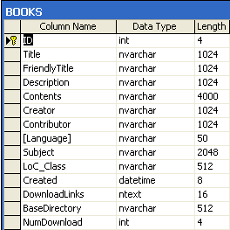

Hình 3-2: Cấu trúc table BOOKS

- Đồ thị khái niệm:
- Đồ thị khái niệm bao gồm tập các thực thể và quan hệ giữa các thực thể.
- Đồ thị khái niệm trong hệ thống được xây dựng dựa trên các thông tin lưu trữ trong cơ sở dữ liệu và mối quan hệ giữa chúng.
- Bộ phân tích ngữ nghĩa sẽ tham chiếu đến Cơ sở dữ liệu và Đồ thị khái niệm đã xây dựng để nhận biết đâu là các thực thể và mối quan hệ giữa chúng để xác định ngữ nghĩa của câu truy vấn.
- Đồ thị khái niệm của bài toán được mô tả dưới hình thức các đối tượng được xây dựng và lưu trữ trong cơ sở dữ liệu, bao gồm:

+ CREATORS: Cấu trúc table CREATORS bao gồm hai thông tin:

Name | Tập các tên tác giả/người cùng soạn
BookID | Danh sách các cuốn sách có tác giả là Name

+ SUBJECTS: Cấu trúc table SUBJECTS bao gồm hai thông tin:

Subject | Tập các subject của các quyển sách
BookID | Danh sách các cuốn sách có chủ đề là Subject

+ LCC_SUBJECTS_BOOK:
Cấu trúc table LCC_SUBJECTS_BOOK bao gồm ba thông tin:

Code | Tập các mã của các Lcc_Subject (phụ lục 5)
Lcc_Subject | Tập các Lcc_Subject tương ứng (phụ lục 5)
BookID | Danh sách các cuốn sách có LoC_Class là Code hoặc Lcc_Subject

+ LANGUAGES_BOOK:
Cấu trúc table LANGUAGES_BOOK bao gồm ba thông tin:

Code | Tập các mã của các Language (phụ lục 4)
Language | Tập các Language tương ứng (phụ lục 4)
BookID | Danh sách các cuốn sách có ngôn ngữ là Code hoặc Language

- Tập các câu lệnh SQL được định nghĩa trước:
Dựa vào cấu trúc các đối tượng được lưu trữ trong cơ sở dữ liệu (bao gồm đối tượng BOOKS và các đối tượng mô tả đồ thị khái niệm) để xây dựng một tập các câu lệnh SQL truy suất trên các thuộc tính của các đối tượng này.

Các câu lệnh SQL này dùng cho thao tác ánh xạ ngữ nghĩa của câu truy vấn về các câu lệnh SQL tương ứng (đã được định nghĩa trước).

Vì truy suất trên một đối tượng cụ thể nên hoàn toàn có thể xây dựng được tập các câu lệnh SQL bao phủ hầu hết các truy vấn từ người dùng.

- Dữ liệu kết quả:
Đây là kết quả trả về của các câu lệnh SQL được ánh xạ ở trên, tuy nhiên đây chưa phải là kết quả cuối cùng.

- Bộ lọc kết quả:
Bộ lọc kết quả sẽ dựa vào dữ liệu kết quả ở trên và các điều kiện kết nối giữa các câu lệnh SQL để xác định kết quả cuối cùng của câu truy vấn.

Nếu kết quả cuối cùng thu được là rỗng thì hệ thống sẽ tìm câu truy vấn tương tự mà có kết quả trả về để gợi ý cho người sử dụng chọn lựa.

Cũng giống như tiêu chí dùng trong phân hạng các trang Web, nếu một trang Web đưọc truy cập nhiều thì thứ hạng của nó sẽ cao hơn các trang Web có cùng tính chất nhưng ít được truy cập hơn. Hệ thống sẽ sử dụng số lần mà quyển sách được download như là một tiêu chí để phân hạng các kết quả trả về từ câu truy vấn. Khi này, các kết quả sẽ được sắp xếp theo thứ tự giảm dần của số lần các quyển sách được download.

3.4 Thiết kế và cài đặt hệ thống:
3.4.1 Qui trình xử lý câu truy vấn:
Câu truy vấn

Bộ NLP
Bộ máy tìm kiếm
Gợi ý câu truy vấn tương tự
Tập kết quả của câu truy vấn tương tự
Tập kết quả
Có kết quả trả về
Không có kết quả trả về
Hình 3-3: Qui trình xử lý câu truy vấn

- Tập từ khóa thu được sau bước tiền xử lý sẽ được so sánh với tập từ khóa của các câu truy vấn trước đó, nếu đã tồn tại một tập từ khóa hoàn toàn tương tự như vậy thì kết quả của câu truy vấn này sẽ được trả về mà không phải qua bước phân tích ngữ nghĩa để tìm kiếm trên table BOOKS các eBook thỏa điều kiện.
- Nếu chưa có tồn tại một tập từ khóa như vậy, câu truy vấn sẽ được bộ phân tích ngữ nghĩa phân tích thành các câu lệnh SQL tương ứng với các điều kiện nhập vào. Dùng các phép kết hợp được được chỉ định hoặc ngầm định để kết hợp kết quả của các câu lệnh SQL này lại và cho ra kết quả cuối cùng của câu truy vấn. Tập kết quả này có thể sẽ là tập rỗng, khi đó câu truy vấn không có kết quả trả về.
- Thay vì người sử dụng chỉ có một chọn lựa là lặp lại thao tác tìm kiếm với một câu truy vấn khác, chương trình sẽ căn cứ vào tập từ khóa của câu truy vấn để tìm kiếm trên cơ sở dữ liệu câu truy vấn có tập từ khóa tương tự nhưng có kết quả trả về và gợi ý cho người dùng chọn lựa, nếu hoàn toàn không có một câu truy vấn như vậy thì thao tác tìm kiếm mới được lặp lại.
- Để làm được những việc trên thì tất cả các câu truy vấn đều sẽ được lưu lại trong cơ sở dữ liệu để phục vụ cho công tác tìm kiếm sau đó.
Cấu trúc table QUERYS được mô tả như hình:

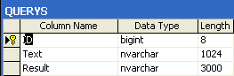

Hình 3-4: Cấu trúc table QUERYS

Trong đó:
+ Mỗi câu truy vấn sẽ được gán một ID duy nhất
+ Text: là tập từ khóa của câu truy vấn
+ Result: là tập các ID của các eBook là kết quả của câu truy vấn
Result có thể nhận giá trị null.

3.4.2 Giải thuật tìm kiếm:
Giải thuật tìm kiếm có thể được minh họa bằng sơ đồ sau:

Tập từ khóa (1)

Nhận dạng các giá trị (2)

Tập các giá trị là điều kiện cho các câu truy vấn (3)
Các phép kết hợp (4)

Tìm trên cơ sở dữ liệu các record thỏa điều kiện của câu truy vấn (5)

Tập các record thỏa mãn các điều kiện (6)

Dựa vào các phép kết hợp để xác định đâu là record kết quả (7)

Hình 3-5: Minh họa giải thuật tìm kiếm

(1) Tập từ khóa:
Là các giá trị của thuộc tính tìm kiếm hoặc các chỉ định từ được định nghĩa trong phụ lục 3.

(2) Nhận dạng các giá trị:
Gọi DOM(fileld): là miền giá trị của một thuộc tính (field)
trong table BOOKS

- Nhận dạng giá trị cho thuộc tính ID:
+ Là số (isNumber)
+ Đi kèm theo các chỉ định từ: ID; eText-No; eText_No

- Nhận dạng giá trị cho thuộc tính Title/FriendlyTitle:
+ DOM(Title) hoặc DOM(FriendlyTitle)
+ Đi kèm theo các chỉ định từ: title/heading

- Nhận dạng giá trị cho thuộc tính Creator/Contributor:
+ DOM(Creator) hoặc DOM(Contributor)
+ Đi kèm theo các chỉ định từ: author/creator; contributor; by

- Nhận dạng giá trị cho thuộc tính Description:
+ DOM(Description)
+ Đi kèm theo chỉ định từ: description

- Nhận dạng giá trị cho thuộc tính Contents:
+ DOM(Contents)
+ Đi kèm theo các chỉ định từ: content/contents/tenor

- Nhận dạng giá trị cho thuộc tính Language:
+ DOM(Language)
(giá trị này có thể là Code hoặc Language (phụ lục 4))
+ Đi kèm theo các chỉ định từ: language/tongue

- Nhận dạng giá trị cho thuộc tính Subject/LoC_Class:
+ DOM(Subject) hoặc DOM(LoC_Class)
(giá trị này có thể là Code hoặc Lcc Subject (phụ lục 5))
+ Đi kèm theo các chỉ định từ: subject/theme/leitmotiv/leitmotif

- Nhận dạng giá trị cho thuộc tính Created:
+ Là chuỗi ngày/tháng/năm (isDate): người sử dụng nhập vào chuỗi ngày/tháng/năm theo định dạng bất kỳ, chương trình sẽ tự động nhận diện đâu là ngày, tháng, năm để so sánh với giá trị của thuộc tính Created của các eBook.

+ Đi kèm theo các chỉ định từ:
from/f; to/t/->/=>
between; and/&
before; after
on; in; today; yesterday
last; this; late

- Nhận dạng giá trị cho thuộc tính NumDownload:
+ Là số (isNumber), ưu tiên tìm theo ID trước
+ Đi kèm theo các chỉ định từ:
[more] than/>=/>
less/<=/<
top; best; most
numdownload

(3) Tập các giá trị là điều kiện cho các câu truy vấn:
Xác lập một thứ tự ưu tiên cho các thuộc tính tìm kiếm.
Các giá trị này sẽ được so sánh với tập giá trị của các thuộc tính theo thứ tự đó, khi một giá trị thuộc về tập giá trị của thuộc tính có độ ưu tiên cao hơn thì nó sẽ được loại khỏi tập từ khóa và không tiếp tục tìm kiếm trên giá trị này nữa.
Giá trị này là đầu vào của một câu truy vấn trên table BOOKS và các đối tượng mô tả đồ thị khái niệm, được mô phỏng như sau:
Select BookID
From TABLE (*)
Where <thuộc tính> <phép toán> <giá trị>
Tiếp tục cho các từ khóa còn lại.

(4) Các phép kết hợp:
Bao gồm: [and/&/&&] (**)
or/||/|
(**) Đây được xem là giá trị mặc định, người sử dụng có thể nhập vào hoặc không.

(5) Tìm trên CSDL các record thỏa điều kiện của câu truy vấn:
Tìm tập record kết quả của câu truy vấn (*)
Gọi R là tập record kết quả của một câu truy vấn.

(6) Tập các record thỏa mãn các điều kiện:
Bao gồm tập hợp tất cả các tập record kết quả ở trên.
Đây là kết quả của một tập các câu truy vấn dạng (*)
Gọi n là số câu truy vấn dạng (*)

(7) Dựa vào các phép kết hợp để xác định đâu là record kết quả:
Tập các record trong (6) không được xem là những record kết quả.
Gọi Q là tập record kết quả cuối cùng.
Q = phép kết hợp (R_{i}) với i = 1,n

3.4.3 Các kỹ thuật hỗ trợ:
- Vận dụng các kỹ thuật tối ưu hóa để tối ưu hóa các câu truy vấn dạng (*)
- Tạo Full-Text Index cho các table của cơ sở dữ liệu để tận dụng khả năng tìm kiếm full-text của SQL Server trên các thuộc tính tìm kiếm có kiểu dữ liệu là nvarchar của các table này.
Kỹ thuật được minh họa khi tạo Full-Text Index cho table BOOKS như sau:

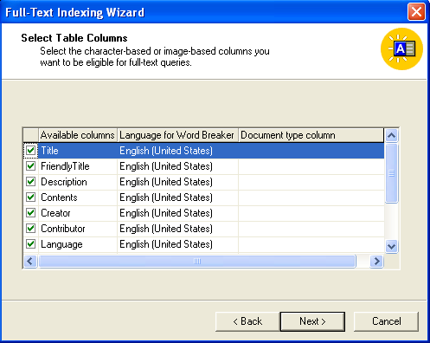

Hình 3-6: Chọn thuộc tính thích hợp của table BOOKS cho những truy vấn full-text

3.4.4 Các module chính:
3.4.4.1 Module đọc file rdf để đưa thông tin vào CSDL:
- RDF File:
RDF là viết tắt của từ Resource Description Framework.
RDF File là file chứa thông tin mô tả về dữ liệu (metadata), sử dụng cú pháp của XML.

- Các lớp chính:
+ Book: kiểu dữ liệu của đối tượng sách.
+ DataReader: lớp quản lý việc đọc nội dung từ file rdf và lưu vào CSDL.
+ Lcsh Subject: kiểu dữ liệu của thuộc tính Subject và LoC_Class.
+ RdfFile: kiểu dữ liệu của thuộc tính DownloadLinks.
+ Creator: kiểu dữ liệu của thuộc tính Creator và Contributor.
+ FileInfo: kiểu dữ liệu của một download link.
+ FileInfos: lưu trữ tập các FileInfo.
+ FileFormat: kiểu dữ liệu của thuộc tính mô tả định dạng file trong một download link.

3.4.4.2 Module xây dựng công cụ cập nhật CSDL: eLSSNL_DataAgent
- Các lớp chính:
+ Settings: kiểu dữ liệu của đối tượng SETTINGS, lưu trữ thông tin về các file dữ liệu (các file catalog)
+ SettingsManager: thực hiện các thao tác trên đối tượng SETTINGS (get, set…)
+ InsertDB: thực hiện việc cập nhật cơ sở dữ liệu khi có sự thay đổi.
+ frmMain: lớp giao diện với người dùng.

3.4.4.3 Module xây dựng thành phần NLP và Bộ máy tìm kiếm:
- Các lớp chính:
+ ControlQuery: phân tích ý nghĩa của các từ khóa, đâu là chỉ định từ, đâu là giá trị so sánh trong mệnh đề WHERE của các câu truy vấn dạng (*)
+ DataManager: lớp tương tác với cơ sở dữ liệu, gọi thực hiện các store procedure (insert, update, delete, search) trên cơ sở dữ liệu.
+ Record: lưu trữ một tập các giá trị (có thể là các thông tin về một đối tượng nào đó)
+ RecordSet: lưu trữ tập các Record.
+ ResultSet: lưu trữ tập các RecordSet.

3.4.4.4 Module xử lý câu truy vấn và trả kết quả về
- Các lớp chính:
+ MyInterface: cài đặt qui trình xử lý câu truy vấn và trả về kết quả là các eBook cần tìm.
Cập nhật giá trị cho các table CREATORS, SUBJECTS, LCC_SUBJECTS_BOOK và LANGUAGES_BOOK.
+ OtherDataReader: cập nhật giá trị cho các table LANGUAGES, STOPWORDS và LCCSUBJECTS.

3.4.4.5 Module hiển thị kết quả
- Các lớp chính:
+ BookDetail: lưu trữ thông tin sẽ hiển thị của đối tượng sách.
+ Searching và SearchingManager: đảm nhận vai trò tương tác với người dùng, tiếp nhận dữ liệu từ người dùng chuyển cho module tương ứng xử lý và hiển thị kết quả trả về cho người dùng.

Và các lớp dùng chung:
+ Utils: cài đặt hàm dùng chung cho các lớp của module hiển thị kết quả.
+ Common: cài đặt hàm dùng chung cho các lớp của các module khác.
3.4.5 Các màn hình tương tác và hiển thị thông tin:
3.4.5.1 Màn hình nhập thông tin tìm kiếm:

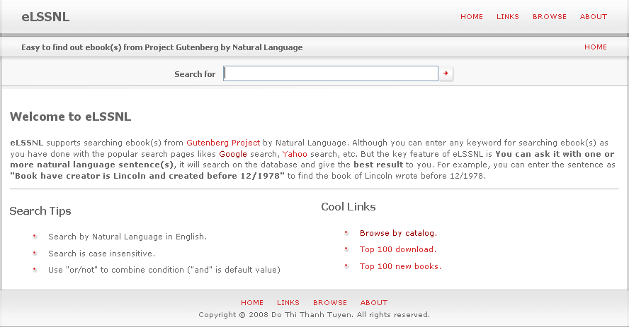

3.4.5.2 Màn hình hiển thị kết quả tìm kiếm:

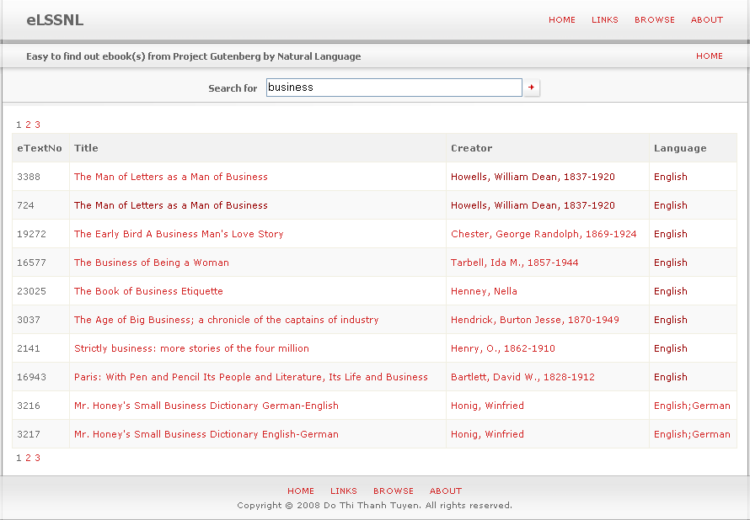

3.4.5.3 Màn hình hiển thị thông tin của một eBook:

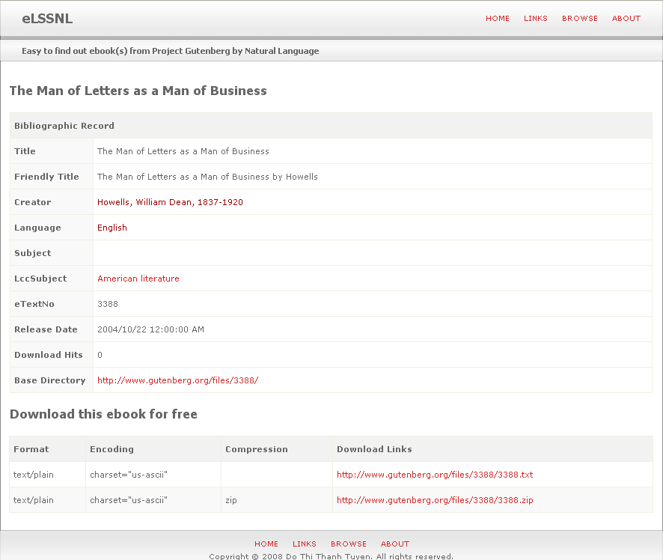

      - Màn hình hiển thị hệ thống các eBook theo Creator, Title và Language:

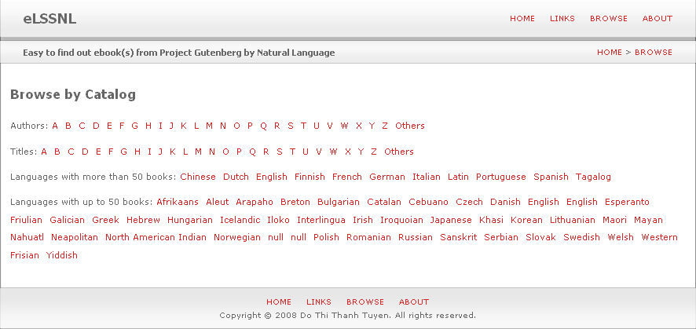

      - Màn hình thiết lập các tùy chọn cho việc cập nhật cơ sở dữ liệu:

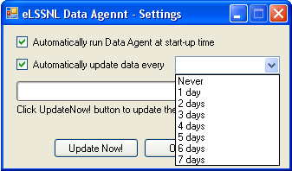

      - Màn hình cập nhật cơ sở dữ liệu:

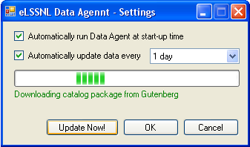

Chương 4: Thực nghiệm

Một vài dữ liệu test thử và kết quả nhận được:
- Query 1: “Book have creator is Lincoln and created before 12/1978”
  - Kết quả:

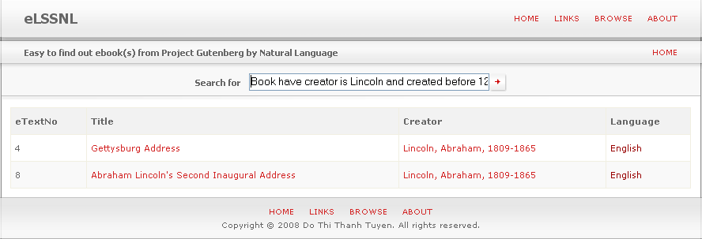

- Query 2: “Moby Dick by Herman Melville”
  - Kết quả:

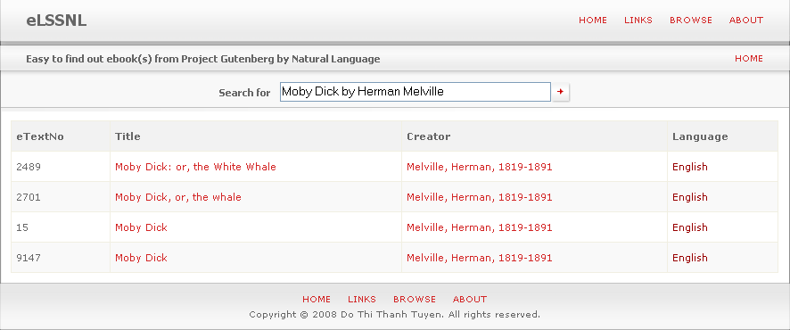
- Query 3: “Book is published between 1992 and 1993”
  - Kết quả:

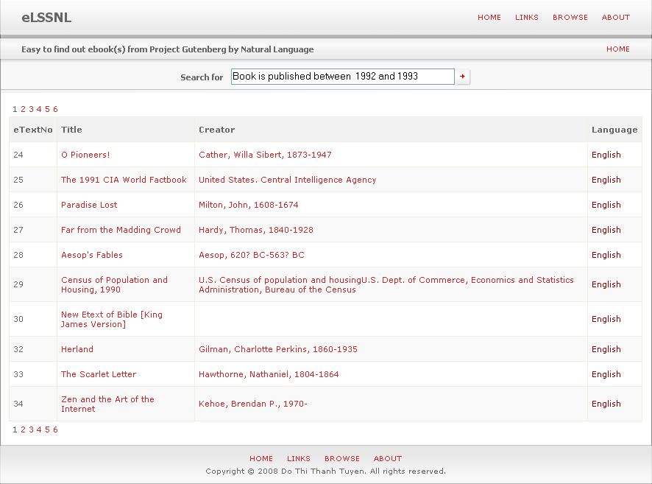

- Query 4: “Top 50 downloaded and language is en”
  - Kết quả:

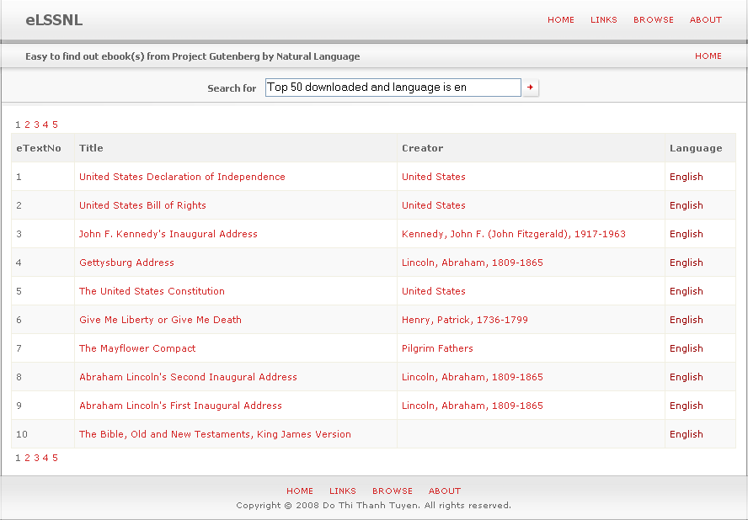

- Query 5: “Subject is Computer science or QA and tongue is not french”
  - Kết quả:

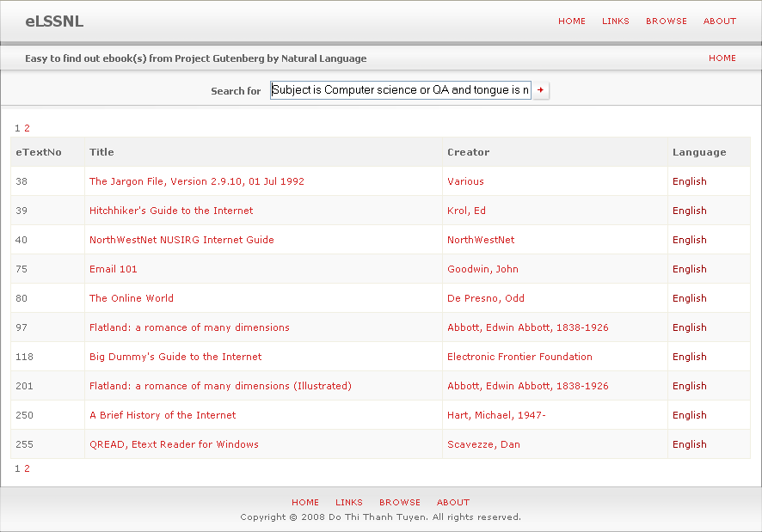

Chương 5: Đánh giá
5.1 Đánh giá giải thuật tìm kiếm
5.2 Đánh giá hiệu quả tìm kiếm

- Đánh giá giải thuật tìm kiếm:
- Vì độ ưu tiên tìm kiếm của các thuộc tính tìm kiếm (thuộc tính có tập giá trị là các miền giá trị được tìm kiếm) không giống nhau nên cần xác lập một thứ tự ưu tiên nhất định cho các thuộc tính tìm kiếm khi tiến hành tìm kiếm sách.

- Và vì đã xác lập một thứ tự ưu tiên cho các thuộc tính tìm kiếm cho nên nếu một giá trị nằm trong tập giá trị của một thuộc tính có độ ưu tiên cao hơn thì giá trị này sẽ chỉ được so sánh với tập giá trị của thuộc tính đó thôi, sẽ không có trường hợp một giá trị được đem so sánh với tập giá trị của nhiều thuộc tính cho dù ban đầu ta không hề biết giá trị đó thuộc miền giá trị của thuộc tính nào (trong trường hợp không có chỉ định từ đi kèm)

- Với việc lưu trữ giá trị và kết quả của các câu truy vấn trước đó làm gia tăng đáng kể tốc độ tìm kiếm.

- Tạo Full-Text Index cho các table có thuộc tính tìm kiếm có kiểu dữ liệu là nvarchar nhằm tận dụng khả năng tìm kiếm full-text của SQL Server để việc tìm kiếm được linh hoạt hơn.

- Tập từ khóa thu được là độc lập, giải thuật so sánh giá trị của một từ khóa với tập giá trị của một thuộc tính cho phép ta không quan tâm đến vị trí của từ khóa trong câu truy vấn, điều này làm cho việc tìm kiếm được linh hoạt hơn và cũng dễ dàng cho người sử dụng.

- Vì dữ liệu đầu vào cho thuật toán tìm kiếm là tập các từ khóa nên không cần phải phân tích ngữ pháp của câu truy vấn hay xác định từ loại của từ trong câu…Bước tiền xử lý được thực hiện rất đơn giản và nhanh chóng nhưng hiệu quả, qua bước này hầu hết các từ/ký tự không có giá trị tìm kiếm được loại bỏ, còn lại là những từ định hướng cho việc tìm kiếm (các chỉ định từ) hoặc là giá trị của thuộc tính tìm kiếm.

- Đánh giá hiệu quả tìm kiếm:
- Phương pháp kiểm chứng: tiến hành tìm kiếm trên cơ sở dữ liệu gồm thông tin của hơn 25.000 eBook.

- Tốc độ tìm kiếm:
Câu truy vấn | Tốc độ tìm kiếm
Tìm trên thuộc tính có kiểu số | Rất nhanh
Tìm trên thuộc tính có kiểu dữ liệu khác | Tốc độ tìm kiếm phụ thuộc vào số từ khóa đưa vào;  Chậm hơn nhiều so với tìm trên thuộc tính có kiểu số
Tìm trên một thuộc tính
Tìm trên nhiều thuộc tính

***Tốc độ tìm kiếm đặc biệt nhanh (gần như tức thời) khi câu truy vấn đã được truy vấn trước đó, bỏ qua công đoạn tìm kiếm trên cơ sở dữ liệu, chỉ việc in các kết quả của câu truy vấn đã được lưu trữ sẵn.

- Hiệu quả tìm kiếm ở đây còn thể hiện ở chỗ chương trình gợi ý cho người sử dụng các thông tin tìm kiếm tương tự mà có cho kết quả trả về để người dùng có nhiều cơ hội tìm được cuốn sách mà mình mong muốn hơn.

- So sánh với việc tìm kiếm trên trang Web của dự án Gutenberg:
+ Giải thuật tìm kiếm của dự án không xác lập một thứ tự ưu tiên khi tiến hành tìm kiếm sách, vì vậy kết quả nhận được không tập trung, gây khó khăn cho bước tìm kiếm tiếp theo của người sử dụng.
+ Người sử dụng không nhận được sự gợi ý nào cho lần tìm kiếm tiếp theo khi câu truy vấn của họ không có kết quả trả về.
+ Tìm kiếm “Full Text” của dự án chỉ dừng lại ở dạng so khớp, không phải là dạng tìm kiếm theo ngôn ngữ tự nhiên nên còn nhiều hạn chế khi sử dụng cách này để tìm kiếm sách.

KẾT LUẬN VÀ HƯỚNG PHÁT TRIỂN
Đề tài đã giải quyết được nhu cầu tìm kiếm các eBook của dự án Gutenberg bằng cách đơn giản nhất là nhập vào thông tin tìm kiếm bằng ngôn ngữ tự nhiên, người sử dụng không phải quan tâm thông tin mình nhập vào là gì (tên tác giả hay tiêu đề quyển sách…), họ có thể nhập bất cứ thông tin gì mà họ biết về quyển sách hoặc chỉ là một yêu cầu tìm kiếm một nội dung nào đó, có thể có trong một cuốn sách nào đó…
Vì truy vấn bằng ngôn ngữ tự nhiên nên người sử dụng hoàn toàn có thể kết hợp rất nhiều điều kiện từ đơn giản đến phức tạp để tìm được eBook mình cần một cách chính xác và nhanh chóng.
Có thể phải trả giá về mặt thời gian cho việc phân tích một câu truy vấn phức tạp nhưng bù lại người sử dụng không phải mất thời gian cho công việc tìm kiếm sau đó khi tập kết quả trả về nhiều mà việc tìm kiếm này phải thực hiện bằng tay.
Hạn chế lớn nhất của chương trình là tốc độ tìm kiếm khá lâu khi tìm trên các thuộc tính có kiểu dữ liệu không phải kiểu số, đặc biệt là khi số từ khóa thu được khá lớn.
Để khắc phục được hạn chế này, không kể đến việc cải thiện tốc độ phần cứng, thì cách khả thi và hiệu quả nhất là vận dụng kỹ thuật xử lý song song vào giải thuật tìm kiếm.
Theo [3], các hệ thống xử lý ngôn ngữ tự nhiên dùng cho truy vấn cơ sở dữ liệu được gọi chung là Giao diện ngôn ngữ tự nhiên với cơ sở dữ liệu, gọi tắt là NLIDB (Natural Language Interface to Database). NLIDB phải trợ giúp tối đa cho người dùng trong phạm vi của nó, tức là:
  - Phải nhận biết tương đối đầy đủ các mẫu câu có thể đưa vào.
  - Phải đưa ra các phản hồi càng rõ ràng chính xác càng tốt để người dùng có thể yên tâm về cách giải quyết của hệ thống.
Như vậy hệ thống tra cứu thư viện điện tử bằng ngôn ngữ tự nhiên đã xây dựng hoàn toàn thỏa mãn các yêu cầu đó. Và đây cũng là cải tiến đáng kể của hệ thống so với việc tìm kiếm trên trang Web của dự án.
PHỤ LỤC
Phụ lục 1: Danh sách ký hiệu và các ký tự phân cách
STT | Ký tự | Ghi chú
1 |  | Khoảng trắng
2 | - | Các ký tự phân cách này sẽ không bị loại bỏ nếu nó nằm bên trong một chuỗi là ngày/tháng/năm hoặc số (ví dụ 30,000)
3 | _
4 | /
5 | ,
6 | ;
7 | .
8 | + | Được hiểu như phép toán “and” trong câu lệnh SQL
9 | =
10 | :
11 | ( | Chỉ xét giá trị bên trong nó
12 | ) | Chỉ xét giá trị bên trong nó
13 | [ | Chỉ xét giá trị bên trong nó
14 | ] | Chỉ xét giá trị bên trong nó

Phụ lục 2: Danh sách stop word
STT | Stopword | STT | Stopword | STT | Stopword
1 | a | 102 | front | 203 | seems
2 | about | 103 | full | 204 | serious
3 | above | 104 | further | 205 | several
4 | across | 105 | get | 206 | she
5 | afterwards | 106 | give | 207 | should
6 | again | 107 | go | 208 | show
7 | against | 108 | had | 209 | side
8 | all | 109 | has | 210 | since
9 | almost | 110 | hasnt | 211 | sincere
10 | alone | 111 | have | 212 | six
11 | along | 112 | he | 213 | sixty
12 | already | 113 | hence | 214 | so
13 | also | 114 | her | 215 | some
14 | although | 115 | here | 216 | somehow
15 | always | 116 | hereafter | 217 | someone
16 | am | 117 | hereby | 218 | something
17 | among | 118 | herein | 219 | sometime
18 | amongst | 119 | hereupon | 220 | sometimes
19 | amoungst | 120 | hers | 221 | somewhere
20 | amount | 121 | herself | 222 | still
21 | an | 122 | him | 223 | such
22 | another | 123 | himself | 224 | system
23 | any | 124 | his | 225 | take
24 | anyhow | 125 | how | 226 | ten
25 | anyone | 126 | however | 227 | that
26 | anything | 127 | hundred | 228 | their
27 | anyway | 128 | i | 229 | them
28 | anywhere | 129 | ie | 230 | themselves
29 | are | 130 | if | 231 | then
30 | Around | 131 | inc | 232 | thence
31 | as | 132 | indeed | 233 | there
32 | at | 133 | interest | 234 | thereafter
33 | back | 134 | into | 235 | thereby
34 | be | 135 | is | 236 | therefore
35 | became | 136 | it | 237 | therein
36 | because | 137 | its | 238 | thereupon
37 | become | 138 | itself | 239 | these
38 | becomes | 139 | keep | 240 | they
39 | becoming | 140 | latter | 241 | thick
40 | been | 141 | latterly | 242 | thin
41 | beforehand | 142 | least | 243 | third
42 | behind | 143 | ltd | 244 | this
43 | being | 144 | made | 245 | those
44 | below | 145 | many | 246 | though
45 | beside | 146 | may | 247 | three
46 | besides | 147 | me | 248 | through
47 | beyond | 148 | meanwhile | 249 | throughout
48 | bill | 149 | might | 250 | thru
49 | both | 150 | mill | 251 | thus
50 | bottom | 151 | mine | 252 | together
51 | but | 152 | moreover | 253 | too
52 | by | 153 | mostly | 254 | top
53 | call | 154 | move | 255 | toward
54 | can | 155 | much | 256 | towards
55 | cannot | 156 | must | 257 | twelve
56 | cant | 157 | my | 258 | twenty
57 | co | 158 | myself | 259 | two
58 | computer | 159 | name | 260 | un
59 | con | 160 | namely | 261 | under
60 | could | 161 | neither | 262 | until
61 | couldnt | 162 | never | 263 | up
62 | cry | 163 | nevertheless | 264 | upon
63 | de | 164 | nine | 265 | us
64 | describe | 165 | no | 266 | very
65 | detail | 166 | nobody | 267 | via
66 | do | 167 | none | 268 | was
67 | done | 168 | noone | 269 | we
68 | down | 169 | nor | 270 | well
69 | due | 170 | not | 271 | were
70 | during | 171 | nothing | 272 | what
71 | each | 172 | now | 273 | whatever
72 | eg | 173 | nowhere | 274 | when
73 | eight | 174 | of | 275 | whence
74 | either | 175 | off | 276 | whenever
75 | eleven | 176 | often | 277 | where
76 | else | 177 | once | 278 | whereafter
77 | elsewhere | 178 | one | 279 | whereas
78 | empty | 179 | only | 280 | whereby
79 | enough | 180 | onto | 281 | wherein
80 | etc | 181 | or | 282 | whereupon
81 | even | 182 | other | 283 | wherever
82 | ever | 183 | others | 284 | whether
83 | every | 184 | otherwise | 285 | which
84 | everyone | 185 | our | 286 | while
85 | everything | 186 | ours | 287 | whither
86 | everywhere | 187 | ourselves | 288 | who
87 | except | 188 | out | 289 | whoever
88 | few | 189 | over | 290 | whole
89 | fifteen | 180 | own | 291 | whom
90 | fify | 191 | part | 292 | whose
91 | fill | 192 | per | 293 | why
92 | find | 193 | perhaps | 294 | will
93 | fire | 194 | please | 295 | with
94 | first | 195 | put | 296 | within
95 | five | 196 | rather | 297 | without
96 | for | 197 | re | 298 | would
97 | former | 198 | same | 299 | yet
98 | formerly | 199 | see | 300 | you
99 | forty | 200 | seem | 301 | your
100 | found | 201 | seemed | 302 | yours
101 | four | 202 | seeming | 303 | yourself/yourselves

Phụ lục 3: Danh sách các chỉ định từ
STT | Chuỗi | Ghi chú
1 | from/f | from date to date
2 | to/t/->/=> | from date to date
3 | between | between date and/& date
4 | and/& | between date and/& date
5 | before | before date
6 | after | after date
7 | on | on date
8 | in | in date
9 | today
10 | last | last year, last month
11 | this | this year, this month
12 | yesterday | on yesterday
13 | late | late year
14 | [more] than/>=/> | [more] than number
15 | less/<=/< | less than number
16 | top | top number
17 | best | [the] best
18 | most | [the] most
19 | id/etext_no/etext-no | id/etext_no/etext-no = number
20 | not/without | Toán tử logic trên giá trị của thuộc tính
21 | title/heading | Tìm trên cả hai thuộc tính Title và Friendly Title
22 | author/creator;  by;  contributor | Tìm trên cả hai thuộc tính Creator và Contributor
23 | subject/theme/  leitmotiv/leitmotif | Tìm trên cả hai thuộc tính Subject và Loc_class  Đối với Loc_Class, tìm trên Code và Lcc Subject của phụ lục 5
24 | description
25 | content/contents/tenor
26 | language/tongue | Tìm trên giá trị Code và Language của phụ lục 4
27 | or/||/|
28 | and/&/&& | Bỏ qua không xử lý vì đây là giá trị mặc định
29 | the | Được xem như là một chỉ định từ để tìm trên thuộc tính Title/FriendlyTitle
30 | number/num | Bỏ qua không xử lý vì giá trị đi kèm có thể nhận dạng được
31 | download | Bỏ qua không xử lý vì giá trị đi kèm có thể nhận dạng được
32 | created | Bỏ qua không xử lý vì giá trị đi kèm có thể nhận dạng được
33 | published/publish | Bỏ qua không xử lý vì giá trị đi kèm có thể nhận dạng được
34 | book | Bỏ qua không xử lý vì đây là từ phổ biến trong câu truy vấn nhưng không có giá trị tìm kiếm (common word)

Phụ lục 4: Language ISO 639-2 (phần thứ 2 của tiêu chuẩn ISO 639)
ISO  639  2T | ISO  639  2B | ISO  639  1 | Language | ISO  639  2T | ISO  639  2B | ISO  6391 | Language
aar |  | aa | Afar | lao |  | lo | Lao
abk |  | ab | Abkhazian | lat |  | la | Latin
ace |  |  | Achinese | lav |  | lv | Latvian
ach |  |  | Acoli | lez |  |  | Lezghian
ada |  |  | Adangme | lim |  | li | Limburgan; Limburger; Limburgish
ady |  |  | Adyghe; Adygei | lin |  | ln | Lingala
afa |  |  | Afro-Asiatic | lit |  | lt | Lithuanian
afh |  |  | Afrihili | lol |  |  | Mongo
afr |  | af | Afrikaans | loz |  |  | Lozi
ain |  |  | Ainu | ltz |  | lb | Luxembourgish; Letzeburgesch
aka |  | ak | Akan | lua |  |  | Luba-Lulua
akk |  |  | Akkadian | lub |  | lu | Luba-Katanga
alb | sqi | sq | Albanian | lug |  | lg | Ganda
ale |  |  | Aleut | lui |  |  | Luiseno
alg |  |  | Algonquian | lun |  |  | Lunda
alt |  |  | Southern Altai | luo |  |  | Luo (Kenya and Tanzania)
amh |  | am | Amharic | lus |  |  | Lushai
ang |  |  | English, Old (ca.450-1100) | mac | mkd | mk | Macedonian
anp |  |  | Angika | mad |  |  | Madurese
apa |  |  | Apache | mag |  |  | Magahi
ara |  | ar | Arabic | mah |  | mh | Marshallese
arc |  |  | Official Aramaic (700-300 BCE); Imperial Aramaic (700-300 BCE) | mai |  |  | Maithili
arg |  | an | Aragonese | mak |  |  | Makasar
arm | hye | hy | Armenian | mal |  | ml | Malayalam
arn |  |  | Mapudungun; Mapuche | man |  |  | Mandingo
arp |  |  | Arapaho | mao | mri | mi | Maori
art |  |  | Artificial | map |  |  | Austronesian
arw |  |  | Arawak | mar |  | mr | Marathi
asm |  | as | Assamese | mas |  |  | Masai
ast |  |  | Asturian; Bable; Leonese; Asturleonese | may | msa | ms | Malay
ath |  |  | Athapascan | mdf |  |  | Moksha
aus |  |  | Australian | mdr |  |  | Mandar
ava |  | av | Avaric | men |  |  | Mende
ave |  | ae | Avestan | mga |  |  | Irish, Middle (900-1200)
awa |  |  | Awadhi | mic |  |  | Mi'kmaq; Micmac
aym |  | ay | Aymara | min |  |  | Minangkabau
aze |  | az | Azerbaijani | mis |  |  | Uncoded languages
bad |  |  | Banda | mkh |  |  | Mon-Khmer
bai |  |  | Bamileke | mlg |  | mg | Malagasy
bak |  | ba | Bashkir | mlt |  | mt | Maltese
bal |  |  | Baluchi | mnc |  |  | Manchu
bam |  | bm | Bambara | mni |  |  | Manipuri
ban |  |  | Balinese | mno |  |  | Manobo languages
baq | eus | eu | Basque | moh |  |  | Mohawk
bas |  |  | Basa | mol |  | mo | Moldavian
bat |  |  | Baltic | mon |  | mn | Mongolian
bej |  |  | Beja; Bedawiyet | mos |  |  | Mossi
bel |  | be | Belarusian | mul |  |  | Multiple languages
bem |  |  | Bemba | mun |  |  | Munda languages
ben |  | bn | Bengali | mus |  |  | Creek
ber |  |  | Berber | mwl |  |  | Mirandese
bho |  |  | Bhojpuri | mwr |  |  | Marwari
bih |  | bh | Bihari | myn |  |  | Mayan languages
bik |  |  | Bikol | myv |  |  | Erzya
bin |  |  | Bini; Edo | nah |  |  | Nahuatl languages
bis |  | bi | Bislama | nai |  |  | North American Indian
bla |  |  | Siksika | nap |  |  | Neapolitan
bnt |  |  | Bantu | nau |  | na | Nauru
bos |  | bs | Bosnian | nav |  | nv | Navajo; Navaho
bra |  |  | Braj | nbl |  | nr | Ndebele, South; South Ndebele
bre |  | br | Breton | nde |  | nd | Ndebele, North; North Ndebele
btk |  |  | Batak | ndo |  | ng | Ndonga
bua |  |  | Buriat | nds |  |  | Low German; Low Saxon; German, Low; Saxon, Low
bug |  |  | Buginese | nep |  | ne | Nepali
bul |  | bg | Bulgarian | new |  |  | Nepal Bhasa; Newari
bur | mya | my | Burmese | nia |  |  | Nias
byn |  |  | Blin; Bilin | nic |  |  | Niger-Kordofanian
cad |  |  | Caddo | niu |  |  | Niuean
cai |  |  | Central American Indian | nno |  | nn | Norwegian Nynorsk; Nynorsk, Norwegian
car |  |  | Galibi Carib | nob |  | nb | Bokmσl, Norwegian; Norwegian Bokmσl
cat |  | ca | Catalan; Valencian | nog |  |  | Nogai
cau |  |  | Caucasian | non |  |  | Norse, Old
ceb |  |  | Cebuano | nor |  | no | Norwegian
cel |  |  | Celtic | nqo |  |  | N'Ko
cha |  | ch | Chamorro | nso |  |  | Pedi; Sepedi; Northern Sotho
chb |  |  | Chibcha | nub |  |  | Nubian languages
che |  | ce | Chechen | nwc |  |  | Classical Newari; Old Newari; Classical Nepal Bhasa
chg |  |  | Chagatai | nya |  | ny | Chichewa; Chewa; Nyanja
chi | zho | zh | Chinese | nym |  |  | Nyamwezi
chk |  |  | Chuukese | nyn |  |  | Nyankole
chm |  |  | Mari | nyo |  |  | Nyoro
chn |  |  | Chinook jargon | nzi |  |  | Nzima
cho |  |  | Choctaw | oci |  | oc | Occitan (post 1500); Provenτal
chp |  |  | Chipewyan; Dene Suline | oji |  | oj | Ojibwa
chr |  |  | Cherokee | ori |  | or | Oriya
chu |  | cu | Church Slavic; Old Slavonic; Church Slavonic; Old Bulgarian; Old Church Slavonic | orm |  | om | Oromo
chv |  | cv | Chuvash | osa |  |  | Osage
chy |  |  | Cheyenne | oss |  | os | Ossetian; Ossetic
cmc |  |  | Chamic | ota |  |  | Turkish, Ottoman (1500-1928)
cop |  |  | Coptic | oto |  |  | Otomian languages
cor |  | kw | Cornish | paa |  |  | Papuan
cos |  | co | Corsican | pag |  |  | Pangasinan
cpe |  |  | Creoles and pidgins,  English based | pal |  |  | Pahlavi
cpf |  |  | Creoles and pidgins,  French-based | pam |  |  | Pampanga; Kapampangan
cpp |  |  | Creoles and pidgins, Portuguese-based | pan |  | pa | Panjabi; Punjabi
cre |  | cr | Cree | pap |  |  | Papiamento
crh |  |  | Crimean Tatar; Crimean Turkish | pau |  |  | Palauan
crp |  |  | Creoles and pidgins | peo |  |  | Persian, Old (ca.600-400 B.C.)
csb |  |  | Kashubian | per | fas | fa | Persian
cus |  |  | Cushitic | phi |  |  | Philippine
cze | ces | cs | Czech | phn |  |  | Phoenician
dak |  |  | Dakota | pli |  | pi | Pali
dan |  | da | Danish | pol |  | pl | Polish
dar |  |  | Dargwa | pon |  |  | Pohnpeian
day |  |  | Land Dayak | por |  | pt | Portuguese
del |  |  | Delaware | pra |  |  | Prakrit languages
den |  |  | Slave (Athapascan) | pro |  |  | Provenτal,  Old (to 1500)
dgr |  |  | Dogrib | pus |  | ps | Pushto; Pashto
din |  |  | Dinka | qaa-qtz |  |  | Reserved for local use
div |  | dv | Divehi; Dhivehi; Maldivian | que |  | qu | Quechua
doi |  |  | Dogri | raj |  |  | Rajasthani
dra |  |  | Dravidian | rap |  |  | Rapanui
dsb |  |  | Lower Sorbian | rar |  |  | Rarotongan; Cook Islands Maori
dua |  |  | Duala | roa |  |  | Romance
dum |  |  | Dutch, Middle (ca.1050-1350) | roh |  | rm | Romansh
dut | nld | nl | Dutch; Flemish | rom |  |  | Romany
dyu |  |  | Dyula | rum | ron | ro | Romanian
dzo |  | dz | Dzongkha | run |  | rn | Rundi
efi |  |  | Efik | rup |  |  | Aromanian; Arumanian; Macedo-Romanian
egy |  |  | Egyptian (Ancient) | rus |  | ru | Russian
eka |  |  | Ekajuk | sad |  |  | Sandawe
elx |  |  | Elamite | sag |  | sg | Sango
eng |  | en | English | sah |  |  | Yakut
enm |  |  | English, Middle (1100-1500) | sai |  |  | South American Indian
epo |  | eo | Esperanto | sal |  |  | Salishan languages
est |  | et | Estonian | sam |  |  | Samaritan Aramaic
ewe |  | ee | Ewe | san |  | sa | Sanskrit
ewo |  |  | Ewondo | sas |  |  | Sasak
fan |  |  | Fang | sat |  |  | Santali
fao |  | fo | Faroese | scc | srp | sr | Serbian
fat |  |  | Fanti | scn |  |  | Sicilian
fij |  | fj | Fijian | sco |  |  | Scots
fil |  |  | Filipino; Pilipino | scr | hrv | hr | Croatian
fin |  | fi | Finnish | sel |  |  | Selkup
fiu |  |  | Finno-Ugrian | sem |  |  | Semitic
fon |  |  | Fon | sga |  |  | Irish, Old (to 900)
fre | fra | fr | French | sgn |  |  | Sign Languages
frm |  |  | French, Middle (ca.1400-1600) | shn |  |  | Shan
fro |  |  | French, Old (842-ca.1400) | sid |  |  | Sidamo
frr |  |  | Northern Frisian | sin |  | si | Sinhala; Sinhalese
frs |  |  | Eastern Frisian | sio |  |  | Siouan languages
fry |  | fy | Western Frisian | sit |  |  | Sino-Tibetan
ful |  | ff | Fulah | sla |  |  | Slavic
fur |  |  | Friulian | slo | slk | sk | Slovak
gaa |  |  | Ga | slv |  | sl | Slovenian
gay |  |  | Gayo | sma |  |  | Southern Sami
gba |  |  | Gbaya | sme |  | se | Northern Sami
gem |  |  | Germanic | smi |  |  | Sami languages
geo | kat | ka | Georgian | smj |  |  | Lule Sami
ger | deu | de | German | smn |  |  | Inari Sami
gez |  |  | Geez | smo |  | sm | Samoan
gil |  |  | Gilbertese | sms |  |  | Skolt Sami
gla |  | gd | Gaelic; Scottish Gaelic | sna |  | sn | Shona
gle |  | ga | Irish | snd |  | sd | Sindhi
glg |  | gl | Galician | snk |  |  | Soninke
glv |  | gv | Manx | sog |  |  | Sogdian
gmh |  |  | German,  Middle High (ca.1050-1500) | som |  | so | Somali
goh |  |  | German,  Old High (ca.750-1050) | son |  |  | Songhai languages
gon |  |  | Gondi | sot |  | st | Sotho, Southern
gor |  |  | Gorontalo | spa |  | es | Spanish; Castilian
got |  |  | Gothic | srd |  | sc | Sardinian
grb |  |  | Grebo | srn |  |  | Sranan Tongo
grc |  |  | Greek, Ancient (to 1453) | srr |  |  | Serer
gre | ell | el | Greek, Modern (1453-) | ssa |  |  | Nilo-Saharan
grn |  | gn | Guarani | ssw |  | ss | Swati
gsw |  |  | Swiss German; Alemannic; Alsatian | suk |  |  | Sukuma
guj |  | gu | Gujarati | sun |  | su | Sundanese
gwi |  |  | Gwich'in | sus |  |  | Susu
hai |  |  | Haida | sux |  |  | Sumerian
hat |  | ht | Haitian; Haitian Creole | swa |  | sw | Swahili
hau |  | ha | Hausa | swe |  | sv | Swedish
haw |  |  | Hawaiian | syc |  |  | Classical Syriac
heb |  | he | Hebrew | syr |  |  | Syriac
her |  | hz | Herero | tah |  | ty | Tahitian
hil |  |  | Hiligaynon | tai |  |  | Tai
him |  |  | Himachali | tam |  | ta | Tamil
hin |  | hi | Hindi | tat |  | tt | Tatar
hit |  |  | Hittite | tel |  | te | Telugu
hmn |  |  | Hmong | tem |  |  | Timne
hmo |  | ho | Hiri Motu | ter |  |  | Tereno
hsb |  |  | Upper Sorbian | tet |  |  | Tetum
hun |  | hu | Hungarian | tgk |  | tg | Tajik
hup |  |  | Hupa | tgl |  | tl | Tagalog
iba |  |  | Iban | tha |  | th | Thai
ibo |  | ig | Igbo | tib | bod | bo | Tibetan
ice | isl | is | Icelandic | tig |  |  | Tigre
ido |  | io | Ido | tir |  | ti | Tigrinya
iii |  | ii | Sichuan Yi; Nuosu | tiv |  |  | Tiv
ijo |  |  | Ijo | tkl |  |  | Tokelau
iku |  | iu | Inuktitut | tlh |  |  | Klingon; tlhIngan-Hol
ile |  | ie | Interlingue; Occidental | tli |  |  | Tlingit
ilo |  |  | Iloko | tmh |  |  | Tamashek
ina |  | ia | Interlingua (International Auxiliary Language Association) | tog |  |  | Tonga (Nyasa)
inc |  |  | Indic | ton |  | to | Tonga  (Tonga Islands)
ind |  | id | Indonesian | tpi |  |  | Tok Pisin
ine |  |  | Indo-European | tsi |  |  | Tsimshian
inh |  |  | Ingush | tsn |  | tn | Tswana
ipk |  | ik | Inupiaq | tso |  | ts | Tsonga
ira |  |  | Iranian | tuk |  | tk | Turkmen
iro |  |  | Iroquoian | tum |  |  | Tumbuka
ita |  | it | Italian | tup |  |  | Tupi languages
jav |  | jv | Javanese | tur |  | tr | Turkish
jbo |  |  | Lojban | tut |  |  | Altaic
jpn |  | ja | Japanese | tvl |  |  | Tuvalu
jpr |  |  | Judeo-Persian | twi |  | tw | Twi
jrb |  |  | Judeo-Arabic | tyv |  |  | Tuvinian
kaa |  |  | Kara-Kalpak | udm |  |  | Udmurt
kab |  |  | Kabyle | uga |  |  | Ugaritic
kac |  |  | Kachin; Jingpho | uig |  | ug | Uighur; Uyghur
kal |  | kl | Kalaallisut; Greenlandic | ukr |  | uk | Ukrainian
kam |  |  | Kamba | umb |  |  | Umbundu
kan |  | kn | Kannada | und |  |  | Undetermined
kar |  |  | Karen | urd |  | ur | Urdu
kas |  | ks | Kashmiri | uzb |  | uz | Uzbek
kau |  | kr | Kanuri | vai |  |  | Vai
kaw |  |  | Kawi | ven |  | ve | Venda
kaz |  | kk | Kazakh | vie |  | vi | Vietnamese
kbd |  |  | Kabardian | vol |  | vo | Volapⁿk
kha |  |  | Khasi | vot |  |  | Votic
khi |  |  | Khoisan | wak |  |  | Wakashan languages
khm |  | km | Central Khmer | wal |  |  | Walamo
kho |  |  | Khotanese | war |  |  | Waray
kik |  | ki | Kikuyu; Gikuyu | was |  |  | Washo
kin |  | rw | Kinyarwanda | wel | cym | cy | Welsh
kir |  | ky | Kirghiz; Kyrgyz | wen |  |  | Sorbian languages
kmb |  |  | Kimbundu | wln |  | wa | Walloon
kok |  |  | Konkani | wol |  | wo | Wolof
kom |  | kv | Komi | xal |  |  | Kalmyk; Oirat
kon |  | kg | Kongo | xho |  | xh | Xhosa
kor |  | ko | Korean | yao |  |  | Yao
kos |  |  | Kosraean | yap |  |  | Yapese
kpe |  |  | Kpelle | yid |  | yi | Yiddish
krc |  |  | Karachay-Balkar | yor |  | yo | Yoruba
krl |  |  | Karelian | ypk |  |  | Yupik
kro |  |  | Kru | zap |  |  | Zapotec
kru |  |  | Kurukh | zbl |  |  | Blissymbols; Blissymbolics; Bliss
kua |  | kj | Kuanyama; Kwanyama | zen |  |  | Zenaga
kum |  |  | Kumyk | zha |  | za | Zhuang; Chuang
kur |  | ku | Kurdish | znd |  |  | Zande
kut |  |  | Kutenai | zul |  | zu | Zulu
lad |  |  | Ladino | zun |  |  | Zuni
lah |  |  | Lahnda | zxx |  |  | No linguistic content
lam |  |  | Lamba | zza |  |  | Zaza; Dimili; Dimli; Kirdki; Kirmanjki; Zazaki

Phụ lục 5: Lcc Subject (LoC_Class)
Lcc = Library of Congress Classification
Code | Lcc Subject | Code | Lcc Subject
A | GENERAL WORKS | LA | History of education
AC | Collections. Series. Collected works | LB | Theory and practice of education
AE | Encyclopedias | LC | Special aspects of education
AG | Dictionaries and other general reference works | LD | Individual institutions - United States
AI | Indexes | LE | Individual institutions - America (except United States)
AM | Museums. Collectors and collecting | LF | Individual institutions - Europe
AN | Newspapers | LG | Individual institutions - Asia, Africa, Indian Ocean islands, Australia, New Zealand, Pacific islands
AP | Periodicals | LH | College and school magazines and papers
AS | Academies and learned societies | LJ | Student fraternities and societies, United States
AY | Yearbooks. Almanacs. Directories | LT | Textbooks
AZ | History of scholarship and learning. The humanit | M | Music
B | Philosophy (General) | ML | Literature on music
BC | Logic | MT | Instruction and study
BD | Speculative philosophy | N | Visual arts
BF | Psychology | NA | Architecture
BH | Aesthetics | NB | Sculpture
BJ | Ethics | NC | Drawing. Design. Illustration
BL | Religions. Mythology. Rationalism | ND | Painting
BM | Judaism | NE | Print media
BP | Islam. Bahaism. Theosophy, etc. | NK | Decorative arts
BQ | Buddhism | NX | Arts in general
BR | Christianity | P | Philology. Linguistics
BS | The Bible | PA | Greek language and literature. Latin language and literature
BT | Doctrinal Theology | PB | Modern languages. Celtic languages
BV | Practical Theology | PC | Romanic languages
BX | Christian Denominations | PD | Germanic languages. Scandinavian languages
C | Auxiliary Sciences of History (General) | PE | English language
CB | History of Civilization | PF | West Germanic languages
CC | Archaeology | PG | Slavic languages. Baltic languages. Albanian language
CD | Diplomatics. Archives. Seals | PH | Uralic languages. Basque language
CE | Technical Chronology. Calendar | PJ | Oriental languages and literatures
CJ | Numismatics | PK | Indo-Iranian languages and literatures
CN | Inscriptions. Epigraphy | PL | Languages and literatures of Eastern Asia, Africa, Oceania
CR | Heraldry | PM | Hyperborean, Indian, and artificial languages
CS | Genealogy | PN | Literature (General)
CT | Biography | PQ | French literature - Italian literature - Spanish literature - Portuguese literature
D | History (General) | PR | English literature
DA | Great Britain | PS | American literature
DAW | Central Europe | PT | German literature - Dutch literature - Flemish literature since 1830 - Afrikaans literature - Scandinavian literature - Old Norse literature: Old Icelandic and Old Norwegian - Modern Icelandic literature - Faroese literature - Danish literature - Norwegian literature - Swedish literature
DB | Austria - Liechtenstein - Hungary - Czechoslovakia | PZ | Fiction and juvenile belles lettres
DC | France - Andorra - Monaco | Q | Science (General)
DD | Germany | QA | Mathematics
DE | Greco-Roman World | QB | Astronomy
DF | Greece | QC | Physics
DG | Italy - Malta | QD | Chemistry
DH | Low Countries - Benelux Countries | QE | Geology
DJ | Netherlands (Holland) | QH | Natural history - Biology
DJK | Eastern Europe (General) | QK | Botany
DK | Russia. Soviet Union. Former Soviet Republics - Poland | QL | Zoology
DL | Northern Europe. Scandinavia | QM | Human anatomy
DP | Spain - Portugal | QP | Physiology
DQ | Switzerland | QR | Microbiology
DR | Balkan Peninsula | R | Medicine (General)
DS | Asia | RA | Public aspects of medicine
DT | Africa | RB | Pathology
DU | Oceania (South Seas) | RC | Internal medicine
DX | Gypsies | RD | Surgery
E | History: America | RE | Ophthalmology
F | United States and British, Dutch, French, and Latin America local history | RF | Otorhinolaryngology
G | Geography (General). Atlases. Maps | RG | Gynecology and obstetrics
GA | Mathematical geography. Cartography | RJ | Pediatrics
GB | Physical geography | RK | Dentistry
GC | Oceanography | RL | Dermatology
GE | Environmental Sciences | RM | Therapeutics. Pharmacology
GF | Human ecology. Anthropogeography | RS | Pharmacy and materia medica
GN | Anthropology | RT | Nursing
GR | Folklore | RV | Botanic, Thomsonian, and eclectic medicine
GT | Manners and customs (General) | RX | Homeopathy
GV | Recreation. Leisure | RZ | Other systems of medicine
H | Social sciences (General) | S | Agriculture (General)
HA | Statistics | SB | Plant culture
HB | Economic theory. Demography | SD | Forestry
HC | Economic history and conditions | SF | Animal culture
HD | Industries. Land use. Labor | SH | Aquaculture. Fisheries. Angling
HE | Transportation and communications | SK | Hunting sports
HF | Commerce | T | Technology (General)
HG | Finance | TA | Engineering (General). Civil engineering
HJ | Public finance | TC | Hydraulic engineering. Ocean engineering
HM | Sociology (General) | TD | Environmental technology. Sanitary engineering
HN | Social history and conditions. Social problems. Social reform | TE | Highway engineering. Roads and pavements
HQ | The family. Marriage. Women | TF | Railroad engineering and operation
HS | Societies: secret, benevolent, etc. | TG | Bridge engineering
HT | Communities. Classes. Races | TH | Building construction
HV | Social pathology. Social and public welfare. Criminology | TJ | Mechanical engineering and machinery
HX | Socialism. Communism. Anarchism | TK | Electrical engineering. Electronics. Nuclear engineering
J | General legislative and executive papers | TL | Motor vehicles. Aeronautics. Astronautics
JA | Political science (General) | TN | Mining engineering. Metallurgy
JC | Political theory | TP | Chemical technology
JF | Political institutions and public administration | TR | Photography
JJ | Political institutions and public administration (North America) | TS | Manufactures
JK | Political institutions and public administration (United States) | TT | Handicrafts. Arts and crafts
JL | Political institutions and public administration (Canada, Latin America, etc.) | TX | Home economics
JN | Political institutions and public administration (Europe) | U | Military science (General)
JQ | Political institutions and public administration (Asia, Africa, Australia, Pacific Area, etc.) | UA | Armies: Organization, distribution, military situation
JS | Local government. Municipal government | UB | Military administration
JV | Colonies and colonization. Emigration and immigration. International migration | UC | Maintenance and transportation
JX | International law, see JZ and KZ (obsolete) | UD | Infantry
JZ | International relations | UE | Cavalry. Armor
K | Law in general. Comparative and uniform law. Jurisprudence | UF | Artillery
KB | Religious law in general. Comparative religious law. Jurisprudence | UG | Military engineering. Air forces
KBM | Jewish law | UH | Other services
KBP | Islamic law | V | Naval science (General)
KBR | History of canon law | VA | Navies: Organization, distribution, naval situation
KBU | Law of the Roman Catholic Church. The Holy See | VB | Naval administration
KD | United Kingdom and Ireland | VC | Naval maintenance
KDZ | America. North America | VD | Naval seamen
KE | Canada | VE | Marines
KF | United States | VF | Naval ordnance
KG | Latin America - Mexico and Central America - West Indies. Caribbean area | VG | Minor services of navies
KH | South America | VK | Navigation. Merchant marine
KJ-KK | Europe | VM | Naval architecture. Shipbuilding. Marine engineering
KL-KW | Asia and Eurasia, Africa, Pacific Area, and Antarctica | Z | Books (General). Writing. Paleography. Book industries and trade. Libraries. Bibliography
KZ | Law of nations | ZA | Information resources (General)
L | Education (General)

TÀI LIỆU THAM KHẢO
Tiếng Việt
[1] Đinh Điền (2006), Xử lý ngôn ngữ tự nhiên, NXB Đại học Quốc gia Tp. HCM.
[2] Đỗ Trung Tuấn (2004), Cơ sở dữ liệu, NXB Đại học Quốc gia Hà Nội.
[3] Nguyễn Kim Anh, Phạm Thị Thu Hoài (2006) “Truy vấn ngôn ngữ tự nhiên không hoàn chỉnh đối với các cơ sở dữ liệu quan hệ”, Hội nghị Khoa học lần thứ 20 – ĐHBK Hà Nội.
Tiếng Anh
[4] Adam Machanic, Hugo Kornelis, Lara Rubbelke (2007), Expert SQL Server 2005 Development, Apress Publishing.
[5] Jesse Liberty (2005), Programming C#, O’Reilly Publishing.
[6] Boris Katz, Jimmy Lin (2003), “Selectively Using Relations to Improve Precision in Question Answering”, Proceedings of the EACL 2003 Workshop on Natural Language.
[7] Nguyễn Kim Anh (2006), “Translating the logical queries into SQL queries in natural language query systems”, Proceedings of the ICT.rda’06 in Hanoi Capital.
[8] Michael Hart, Marie Lebert (2008), Project Gutenberg: Mission Statement, The History and Philosophy, The Selection of Project Gutenberg Etexts, Principle of Minimal Regulation, File Sharing How – To, How eTexts Will Become the “Killer App” of the Computer Revolution”, Question and answers.
[9] Marie Lebert (2004), “Changing the world through e-books”, Project Gutenberg Publishing.
[10] Marie Lebert (2005), “Project Gutenberg, from 1971 to 2005”, Project Gutenberg Publishing.
[11] Enrique Alfonseca, Marco De Boni, José-Luis Jara-Valencia, Suresh Manandhar: “A prototype Question Answering system using syntactic and semantic information for answer retrieval”.
[12] Fabio Rinaldi, James Dowdall, Kaarel Kaljurand, Michael Hess: “Exploiting Paraphrases in a Question Answering System”.
[13] Eric Brill, Susan Dumais and Michele Banko: “An Analysis of the AskMSR Question-Answering System”.
[14] Stefan Kokkelink, Rolan Schwanzl (2002) “Expressing Qualified Dublin Core in RDF/XML”.
[15] From Wikipedia: Dublin Core, Document Retrieval, Question Answering.
[16] Boris Katz, Beth Levin: “Exploitin Lexical Regularities in Designing Natual Language Systems”, Proceedings of the 12th International Conference on Computational Linguistics.
[17] Bernard Weiler (2004), “Converts catalog.rdf to OpenOffice”.
[18] Joshua Tauberer, “Semantic Web/RDF Library for C#/.NET”.
[19] Bates, Chris (2003), XML in Theory and Practice, Wiley Publishing.
Online
[20] Google Book Search -> Advanced Book Search
http://books.google.com/advanced_book_search

[21] Search BookFinder
http://www.bookfinder.com

[22] The Online Books Page – Book Search
http://onlinebooks.library.upenn.edu/search.html

[23] Book Search – Big Link
http://www.booksearch.com/request.html

[24] Live Search
http://search.live.com/books

[25] Search eBooks
http://www.searchebooks.com

[26] AbeBooks
http://www.abebooks.com

[27] Project Gutenberg
http://www.gutenberg.org

[28] Jeff Heaton (2003), “Add a Spider to the Web”
http://dotnet.sys-con.com/read/38910.htm

[29] C# spider
http://www.webmasterworld.com/forum47/1030.htm

[30] Resource Description Framework (RDF)
http://www.w3.org/RDF

[31] Codes for the Representation of Names of Languages
http://www.loc.gov/standards/iso639-2/php/code_list.php

[32] Library of Congress Classification Outline
http://www.loc.gov/catdir/cpso/lcco

[33] List of stop words
http://www.dcs.gla.ac.uk/idom/ir_resources/linguistic_utils/stop_words

[34] The START Natuaral Language Question Answering System
http://start.csail.mit.edu

[35] Question Answering System – NSIR
http://tangra.si.umich.edu/clair/NSIR/html/nsir.cgi

[36] Language Computer – Question Answering
http://www.languagecomputer.com/technology/question_answering/index.html

[37] Ask.com
http://www.ask.com

